**ТЕХНОЛОГИЧНО УЧИЛИЩЕ ЕЛЕКТРОННИ СИСТЕМИ** **към ТЕХНИЧЕСКИ УНИВЕРСИТЕТ - СОФИЯ**

**ДИПЛОМНА РАБОТА**

Тема: Нова версия на платформа на фестивала „Компютърно пространство“

Дипломант: Научен ръководител:

*Силвина Митрева Росен Петков*

СОФИЯ

2021

**ТЕХНОЛОГИЧНО УЧИЛИЩЕ ЕЛЕКТРОННИ**

**СИСТЕМИ към ТЕХНИЧЕСКИ**  **УНИВЕРСИТЕТ - СОФИЯ**

Дата на заданието: 10.11.2020 г. Утвърждавам:.............................. Дата на предаване: 15.02.2021 г.

**ЗАДАНИЕ**

Мнение на научния ръководител

Увод:

Уеб сайтовете са най-често срещания и предпочитан сред компаниите метод за рекламиране на бизнеса си. Информирането на клиентите персонално по телефона, лице в лице, с брошури или по имейл отнема време. Най-лесният начин за поддържане на клиентите информирани, е чрез публикации и обновяване на важните за бизнеса новини на уеб сайта на конкретната фирма. Посещавайки платформата, клиентите могат максимално подробно и нагледно да се запознаят с предлаганите услуги или продукти.

Съществуват различни видове уебсайтове в зависимост от тяхното предназначение, аудитория и съдържание. Те имат много различни видове, които могат да бъдат класифицирани по различни начини. Тенденция е все повече уебсайтове да се правят с приспособим дизайн, който се адаптира според размера на екрана, на който е отворен. По този начин съдържанието на сайта е само едно (не е необходимо изработването на отделен мобилен сайт), а самият дизайн има различни версии в зависимост от размера на дисплея, от който се разглежда.

Глава Първа

Методи и технологии за реализиране на WordPress сайтове

* 1. **Уебсайт**

Уебсайтът е колекция от обществено достъпни, взаимосвързани уеб страници, които споделят едно име на домейн. Уебсайтовете могат да бъдат създадени и поддържани от физическо лице, група, бизнес или организация, за да служат за различни цели. Заедно всички обществено достъпни уебсайтове съставляват World Wide Web. Уебсайтът се състои от няколко уеб страници. Всеки уебсайт се хоства на компютър, наречен уеб сървър, достъпен през мрежа, като например интернет или частни локални мрежи. [1.1]

* 1. **WordPress**

WordPress е безплатна система за управление на съдържанието с отворен код (CMS), написана на PHP и съчетана с база данни MySQL или MariaDB. Характеристиките включват архитектура на приставки и система от шаблони, посочени в WordPress като теми. WordPress първоначално е създаден като система за публикуване на блогове, но се е развил, за да поддържа други типове уеб съдържание, включително по-традиционни пощенски списъци и форуми, медийни галерии, сайтове за членство, системи за управление на обучението (LMS) и онлайн магазини. [1.2]

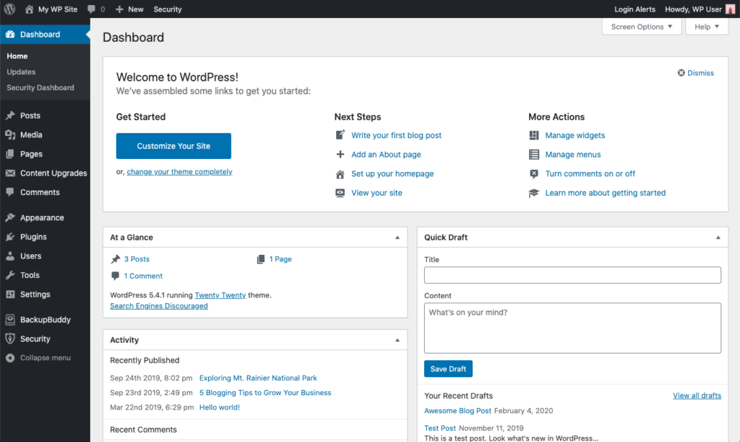

*Фиг.1.1.2 Контролния панел на уеб страница, създадена на WordPress.*

### **1.2.1 Езици за поддръжка**

Към април 2016, последната версия на Wordpress е преведена изцяло на 56 езика, измежду които и български. Има започната работа по превода на още около 90 езика. Пълен списък на превежданите езици, нивото на завършеност на превода, както и преводаческите екипи може да бъде намерен на официалната страница на проекта.

**1.2.2 Bitnami**

Bitnami е библиотека от инсталатори или софтуерни пакети за уеб приложения и софтуерни стекове, както и виртуални уреди. Стековете Bitnami се използват за инсталиране на софтуер на Linux, Windows, Mac OS X и Solaris. Те са достъпни за уеб приложения като WordPress и много други. В допълнение към самото приложение, стековете включват и другия софтуер, необходим за стартиране на това приложение. Например стекът на WordPress ще включва WordPress, както и базата данни MySQL за управление на данни, уеб сървър Apache за обслужване на страниците, библиотека OpenSSL за основни криптографски функции и PhpMyAdmin за администриране на MySQL. [1.3]

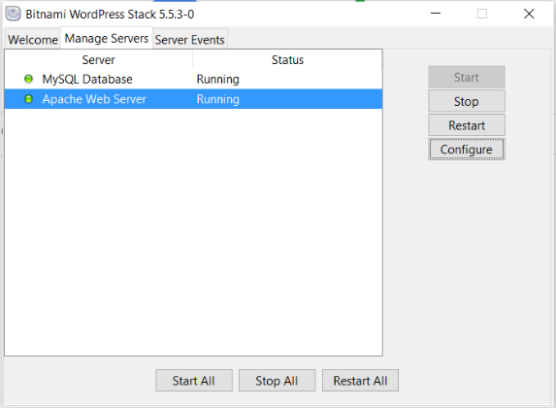

*Фиг. 1.1.2.2 Освен WordPress, тя включва MySQL база данни за управление на данни, Apache Web сървър за компилиране и обслужване на страниците и phpMyAdmin за достъп и администриране на MySQL база данни.*

**1.2.3 Apache HTTP Server**

HTTP сървърът на Apache е безплатен софтуер за уеб платформи с отворен код, за разработване и поддържане на HTTP сървър с отворен код за съвременни операционни системи, включително UNIX и Windows. Целта му е да осигури сигурен, ефективен и разширяем сървър, който предоставя HTTP услуги в синхрон с настоящите HTTP стандарти. HTTP сървърът на Apache ("httpd") стартира през 1995 г. и е най-популярният уеб сървър в Интернет и до днес. [1.4]

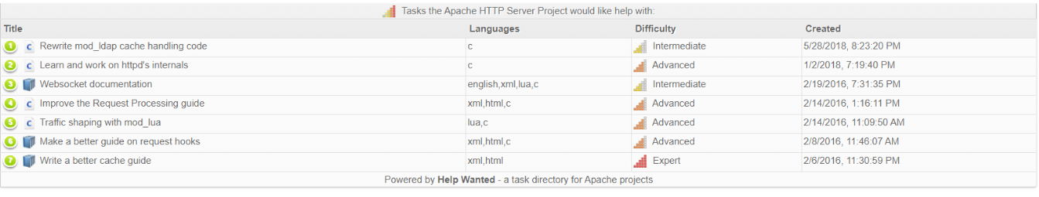

*Фиг.1.1.2.3 Функциите, с които си служи Apache HTTP Server.*

**1.2.4 Apache Web Server**

Apache е популярен уеб сървър с отворен код, с различни платформи, който по брой е най-популярният съществуващ уеб сървър. Oсновната му работа е да приема заявки от клиенти и след това да изпращат отговора на тази заявка. Уеб сървърът на Apache има модули, които добавят повече функции към неговия софтуер, като MPM (за работа с многообработващи режими) или mod_ssl за активиране на поддръжка на SSL v3 и TLS (препоръчително четене: TLS срещу SSL). Някои често срещани характеристики, наблюдавани в Apache, включват: IPv6; FTP; HTTP; Perl, Lua и PHP; WebDAV; също и: намаляване на честотната лента; балансиране на натоварването; пренаписване на URL; проследяване на сесията и геолокация въз основа на IP адрес.

* 1. **Wix (най-гъвкав дизайн)**

Wix.com е софтуерна компания, предоставяща услуги за уеб разработка в облак. Позволява на потребителите да създават HTML уебсайтове и мобилни сайтове чрез използването на онлайн инструменти за плъзгане и пускане. Потребителите могат да добавят социални приставки, електронна търговия, онлайн маркетинг, формуляри за контакти, маркетинг по имейл и форуми на общността към своите уеб сайтове, като използват различни разработени от Wix и приложения на трети страни.

* 1. **Weebly (изключително лесно използване)**

Weebly e bезплатният създател на уебсайтове, който използва прост конструктор на сайтове, базиран на джаджи, който работи в уеб браузъра. Всички елементи на сайта са с плъзгане и пускане, а той автоматично генерира мобилна версия на всеки уебсайт. Съхранението е неограничено, но услугата контролира отделните размери на файла. Потребителите получават възможност да имат всеки URL адрес, завършващ на .weebly.com, .com, .net, .org, .co, .info или .us. (пример.weebly.com). Налични са приложения за Android и iPhone, които позволяват на потребителите да наблюдават статистиката за трафика на уебсайта си, да актуализират публикации в блога и да отговарят на коментари и да добавят или актуализират продукти, ако потребителят има онлайн магазин за електронна търговия.

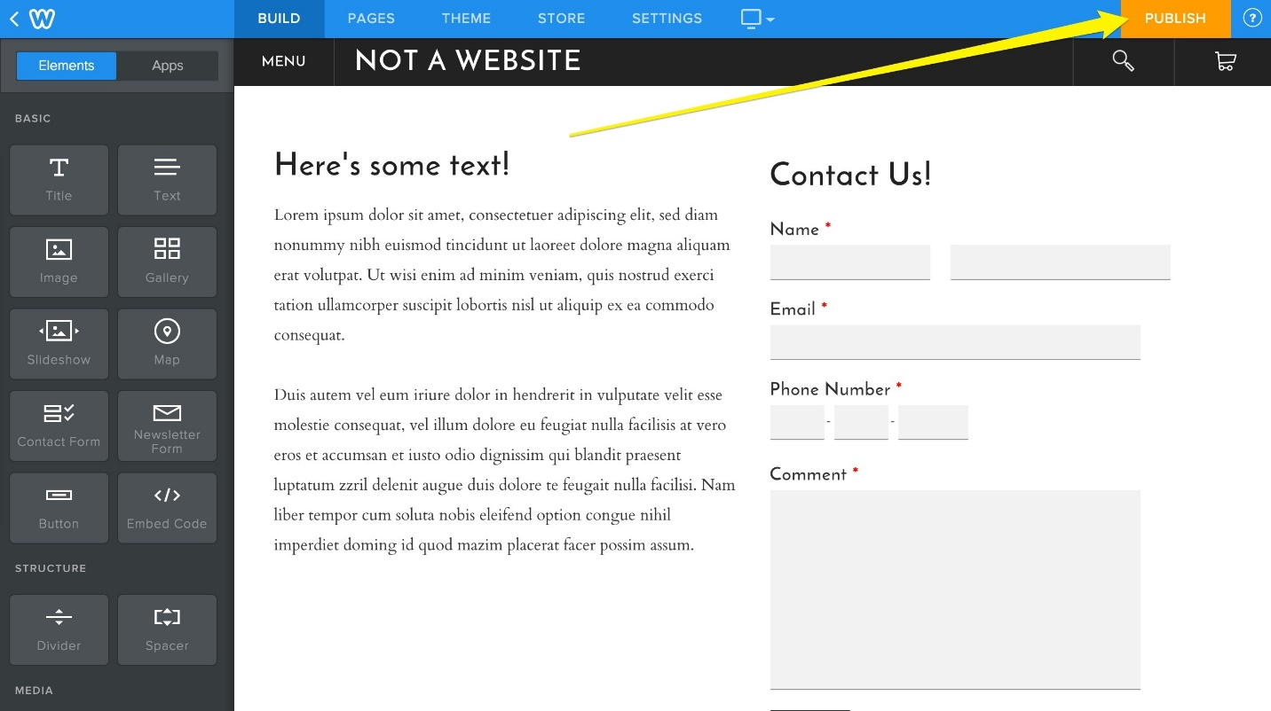

*Фиг.1.1.4 Контролния панем на Weebly.*

* 1. **Jimdo (сайтове с AI)**

Jimdo е конструктор на уебсайтове и цялостно хостинг решение, предназначено да позволи на потребителите да създават свои собствени уебсайтове (създавани в стил влачене и пускане), без да имат опит с уеб дизайна. Jimdo Dolphin автоматизира по-голямата част от процеса на изграждане на уебсайтове. Той използва изкуствен интелект, за да опознае потребителя, бизнеса му и целите им, след което изгражда уебсайт, който вече е напълно персонализиран, за да отговори на техните нужди.

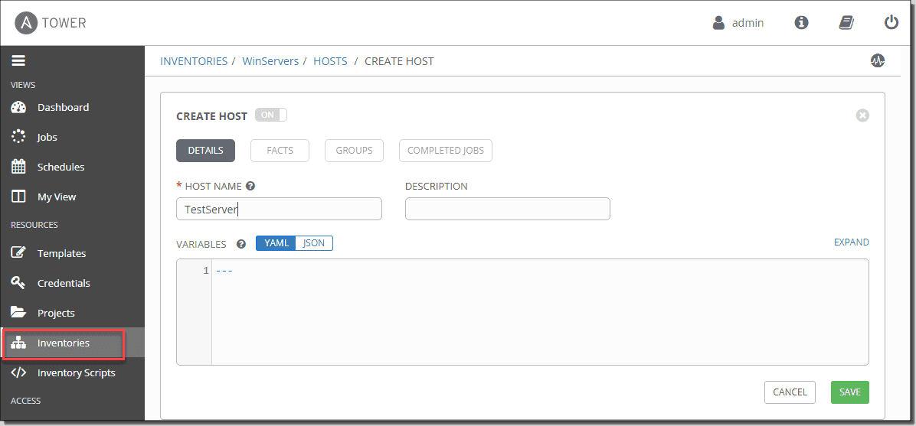

*Фиг.1.1.4 Контролния панем на Jimdo.*

**1.6 Squarespace (скъпата опция)**

Squarespace е компания, която предоставя софтуер като услуга за изграждане и хостинг на уебсайтове и позволява на потребителите да използват предварително изградени шаблони за уебсайтове и елементи за плъзгане и пускане, за да създават и модифицират уеб страници.

**1.7Joomla**

Joomla е безплатна система за управление на съдържанието с отворен код (CMS) за публикуване на уеб съдържание на уебсайтове. Приложенията за уеб съдържание включват дискусионни форуми, фото галерии, електронна търговия и потребителски общности и много други уеб-базирани приложения. Тя е написана на PHP, използва техники за обектно-ориентирано програмиране и модели на софтуерно проектиране, съхранява данни в база данни на MySQL. Joomla включва функции като кеширане на страници, RSS емисии, блогове, търсене и поддръжка за интернационализация на езика. Той е изграден върху рамка за уеб приложения на модел-изглед-контролер, която може да се използва независимо от CMS.

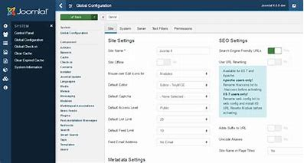

*Фиг.1.1.4 Контролния панем на Joomla.*

**1.8 Webnode (многоезични уебсайтове)**

Webnode е система за онлайн изграждане на уебсайтове. Конструкторът на уебсайтове е известен със своята простота и позволява на потребителите да създават сайт чрез плъзгане и пускане на елементи като блогове, фото галерии и много други.

**1.9. MySql database**

MySql е open-source система за релационни бази данни. Релационните бази данни се организират в таблици, които може да се свързват помежду си. Това е безплатен софтуер, който може да се използва самостоятелно, но в повечето случаи се имплементира в други програми и апликации. Но не е от най-подходящите при създаването на мобилно приложение. [1.5]

**1.10 MariaDB**

MariaDB освобождава компаниите от разходите, ограниченията и сложността на патентованите бази данни, като им позволява да реинвестират в най-важното - бързото разработване на иновативни приложения, ориентирани към клиентите. Доверен от организации като Deutsche Bank, DBS Bank, Nasdaq, Red Hat, ServiceNow, Verizon и Walgreens - MariaDB отговаря на същите основни изисквания като собствените бази данни, но с малка част от цената. [1.6]

Втора глава

Проектиране на структурата на уеб сайта

# 2.1 Изисквания към сайта:

2.1.1Сайтът да бъде т.нар. „Progressive Web Application“;

2.1.2 Плъгин, който позволява:

-създаване на фестивал за всяка година със събития и лектори;

качване на проекти;

-канене на потребители по имейл за жури;

-клиентската част на плъгина с възможност за добавяне на събития в google календар;

2.1.3 Динамично съдържание на сайта в зависимост от текущия фестивал;

2.1.4 Възможност за поискване и изпращане на покани;

2.1.5 Архив на фестивалите.

# 2.2 Аргументация за избора на средите за разработка

# **2.2.1 WordPress**

WordPress се използва за създаване на персонализирани уебсайтове според персоналните ни нужди. Дори безплатната му версия е в състояние да съхранява огромно количество данни и е с широко разпространено използване. Той адресира необходимостта от улесняване на онлайн уроци и връзка към тестови серии. Основните му предимства са:

- поддръжката за вграждане на видеоклипове в YouTube, връзки, изображения и др.;

-макар да има много платени „разширения“, има и широка гама от безплатни персонализирани теми, плъгини и джаджи, измежду които можем да избираме.

**2.2.1.1 „Теми“**

Платформата предлага огромен набор от „теми“, които придават различен облик и функционалност на даден блог. Различните теми не променят съдържанието и не нарушават целостта на сайта. Част от тях са платени, а друга са със свободен или ограничен достъп. Освен това съществува възможност потребителят сам да създава и развива свои собствени теми. Всеки WordPress сайт изисква избор на поне една тема. С цел подобряване на функционалността, PHP, HTML и CSS кодът в темите може да бъде добавян или променян.

**2.2.1.2 Разширения (plugins)**

Разширенията са с отворен код и могат да бъдат свободно променяни от програмистите. Разширената функционалност позволява на потребителите да приспособят сайта си към своите специфични нужди. Тези персонализации варират от оптимизация за търсачки до клиентски портали, използвани за показване на лична информация при влизане в профила на потребителите, както и системи за управление на съдържанието, или функции за показване на съдържанието като например добавяне на джаджи (widgets) и навигационни ленти (navigation bars).

**2.2.1.3 Widgets (джаджи)**

Това са малки модули, който се поставят в различни части на сайта, като хедър “header”, “footer” или “sidebar” на блога, чрез опцията влачи-и-пусни (drag-and-drop) през административния панел. Някои от тези джаджи предлагат възможността да се поставят в блога поле за търсене, календар, категории, архиви, и допълнителни линкове към други сайтове.

**2.2.2 BuddyPress**

BuddyPress е приставка, която може да бъде инсталирана на WordPress, за да я трансформира в платформа за социална мрежа. Тя позволява на училища, компании, спортни отбори или всяка друга нишова общност да стартират своя собствена социална мрежа или инструмент за комуникация.

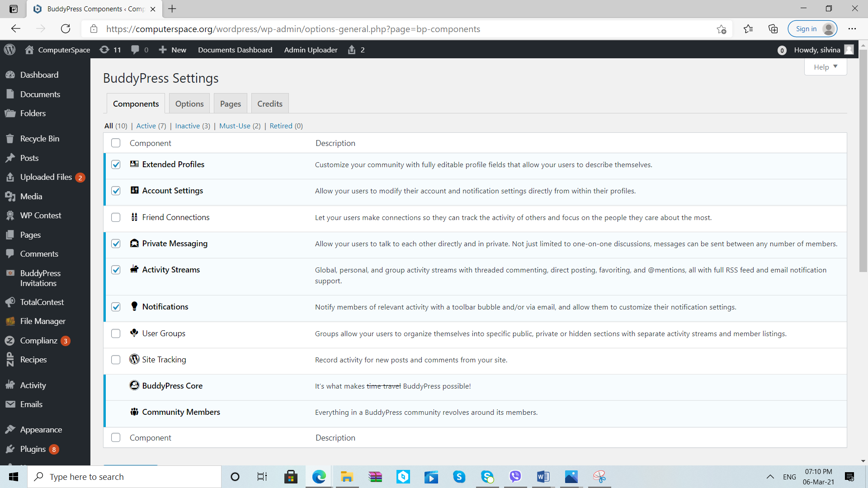

*Фиг. 2.2.2.2 Основни функции и компоненти в BuddyPress.*

**2.2.3 Complianz | GDPR/CCPA Cookie Consent**

**Complianz е приставка за съгласие за бисквитките GDPR / CCPA с условно известие за бисквитки и персонализирана политика за бисквитки въз основа на резултатите от вграденото сканиране на бисквитки. Complianz се свързва с Cookiedatabase.org, за да събира и синхронизира най-новите описания за бисквитки и свързани услуги. След съгласие в Complianz | GDPR / CCPA - Съгласие за бисквитки, Cookiedatabase.org събира нашия URL адрес, намерени бисквитки и използвани плъгини с цел да проучи и модерира бисквитки и свързаните с тях услуги и да предостави описания на cookied.**

**2.2.4 Invite Anyone**

**Invite Anyone има основни два компонента:**

**1) Възможността да каним членове на сайта по имейл. - Приставката създава раздел на страницата на профила на всеки член, наречен „Изпращане на покани“, който съдържа формуляр, където потребителите могат да канят външни лица да се присъединят към сайта. Има поле за персонализирано съобщение. Също така, поканените могат по избор да изберат произволен брой от своите групи и когато поканеният приеме поканата, той или тя автоматично получава покани за присъединяване към тези групи.**

**2) По подразбиране BuddyPress позволява само на администраторите на групи да канят своите приятели в групи. Този плъгин позволява да каним и хора, които не конфигурират в списъка ни с приятели, като попълним контролния списък с покани с цялото членство на сайта, а не само със списък с приятели.**

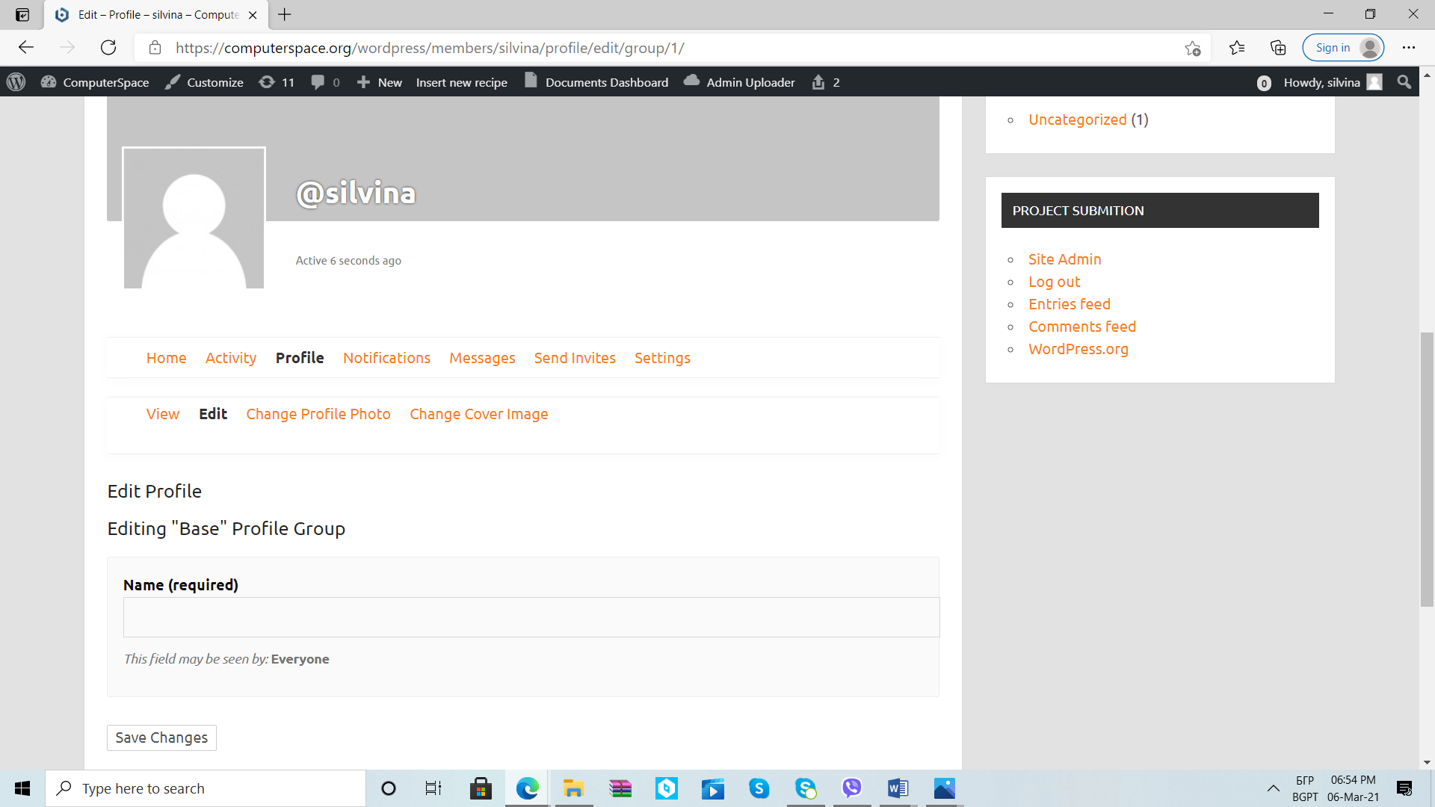

***Фиг. 2.2.2.4 Автоматично създадения шаблон от Invite anyone за потребителски профил в уеб сайта.***

**2.2.5 Wordpress File Upload**

**С този плъгин вие или други потребители можете да качвате файлове на създадения уеб сайт на WordPress от всяка страница лесно и сигурно, което се изразява в това да поставим шорткода [wordpress_file_upload] към съдържанието на която и да е страница / публикация в WordPress и ще можем да качваме файлове във всяка директория в wp-съдържанието на нашия сайт на WordPress.**

**Приставката показва списъка с качени файлове в отделно меню от най-високо ниво в таблото за управление и включва файлов браузър за достъп и управление на качените файлове (само за администраторите в момента).**

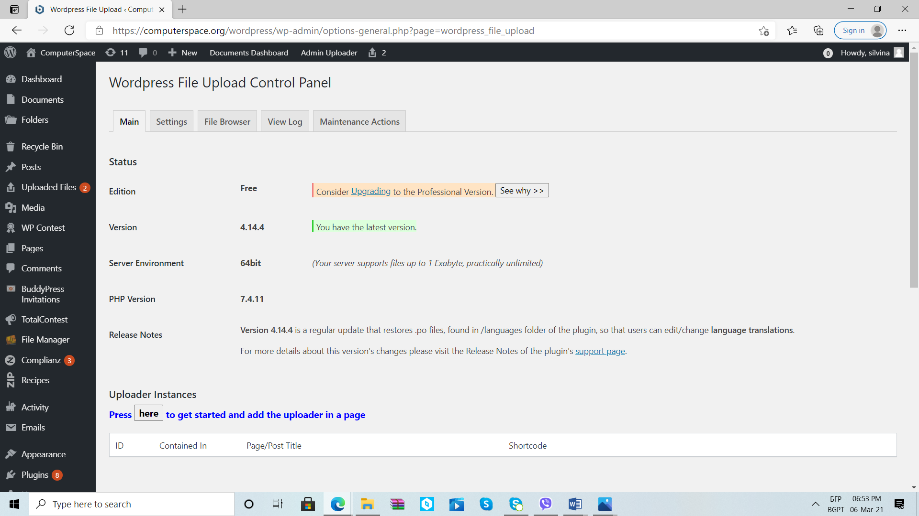

*Фиг. 2.2.2.5 Така изглежда контролния панел на Wordpress File Upload.*

**2.2.6 Push Notification**

Push Notification за WordPress (Lite), изпращат push известия до устройства с iOS, Android и Fire OS. Тези известия се изпращат директно от вашия сайт в реално време, когато публикувате нова публикация. Този доста основен плъгин за WordPress е чудесна безплатна опция за малки лични блогове или за онези, които тепърва започват в света на push известията.

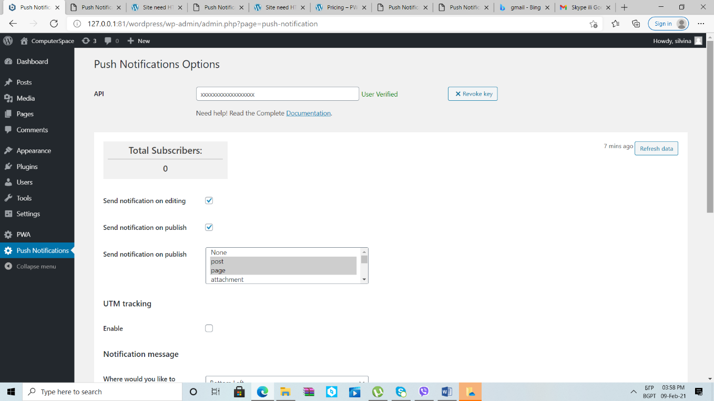

***Фиг. 2.2.2.6 Някои от основните функции на Push Notification за WordPress (Lite)***

**2.2.7 PWA**

**Прогресивните уеб приложения са потребителски приложения, които имат обхвата на мрежата и са много надеждни, поради факта, че се зареждат без забавяне и никога не позволяват „незареждане“ на сайта, дори при несигурни мрежови условия. Също така са бързи - реагират за секунда на потребителските взаимодействия с плавни анимации и без неприятно превъртане.**

**Този плъгин служи като място за внедряване на поддръжка за тях в WordPress с намерението да бъде предложен за обединяване на ядро, парче по парче. Tой има за цел да осигури изграждащите блокове на PWA и механизма за координация на тези теми и плъгини.**

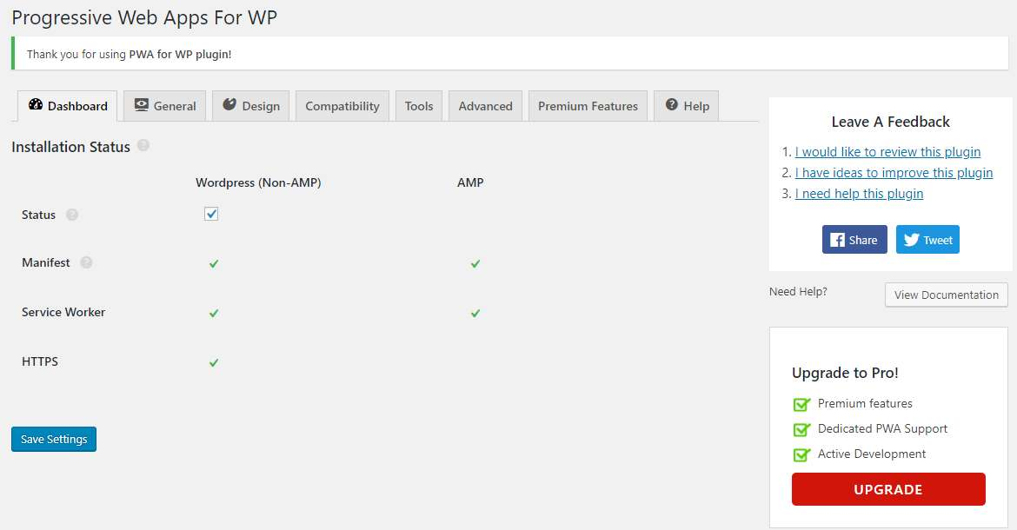

***Фиг. 2.2.2.7 В опцията Dashboard на PWA for WP, виждаме състоянието на инсталaция на Manifest, Service Worker и HTTPS.***

**2.2.8 WP Force SSL**

**WP Force SSL помага на потребителя да пренасочи несигурния HTTP трафик, за да защити HTTPS такъв, без използването на какъвто и да е код. Необходимо е Force SSL да бъде активиран и всичко ще бъде конфигурирано. Целият сайт ще се премести в HTTPS, използвайки нашия SSL сертификат, който може да бъде безплатен SSL сертификат от Let’s Encrypt или платен SSL сертификат. Повечето хостинг компании поддържат безплатния SSL сертификат от Let’s Encrypt, така че ние като потребители трябва да влезем в хостинг панела си и да добавим SSL сертификат безплатно.**

**2.2.9 TotalContest – Lite**

TotalContest е мощен плъгин за състезания на WordPress, посветен на управлението на състезания на нашия уебсайт. Той е проектиран да даде пълен контрол над състезанието, като предоставя много функции и опции с оптимизирана производителност и прост интерфейс.

**2.2.10 База данни**

WordPress работи само със софтуера за бази данни на MySQL, която може да се създаде чрез контролният панел на нашия хостинг, където е необходимо само да се зададе име на базата данни, която създаваме; да създадем потребител с име и парола. Последната стъпка е да зададем привилегии на този потребител:

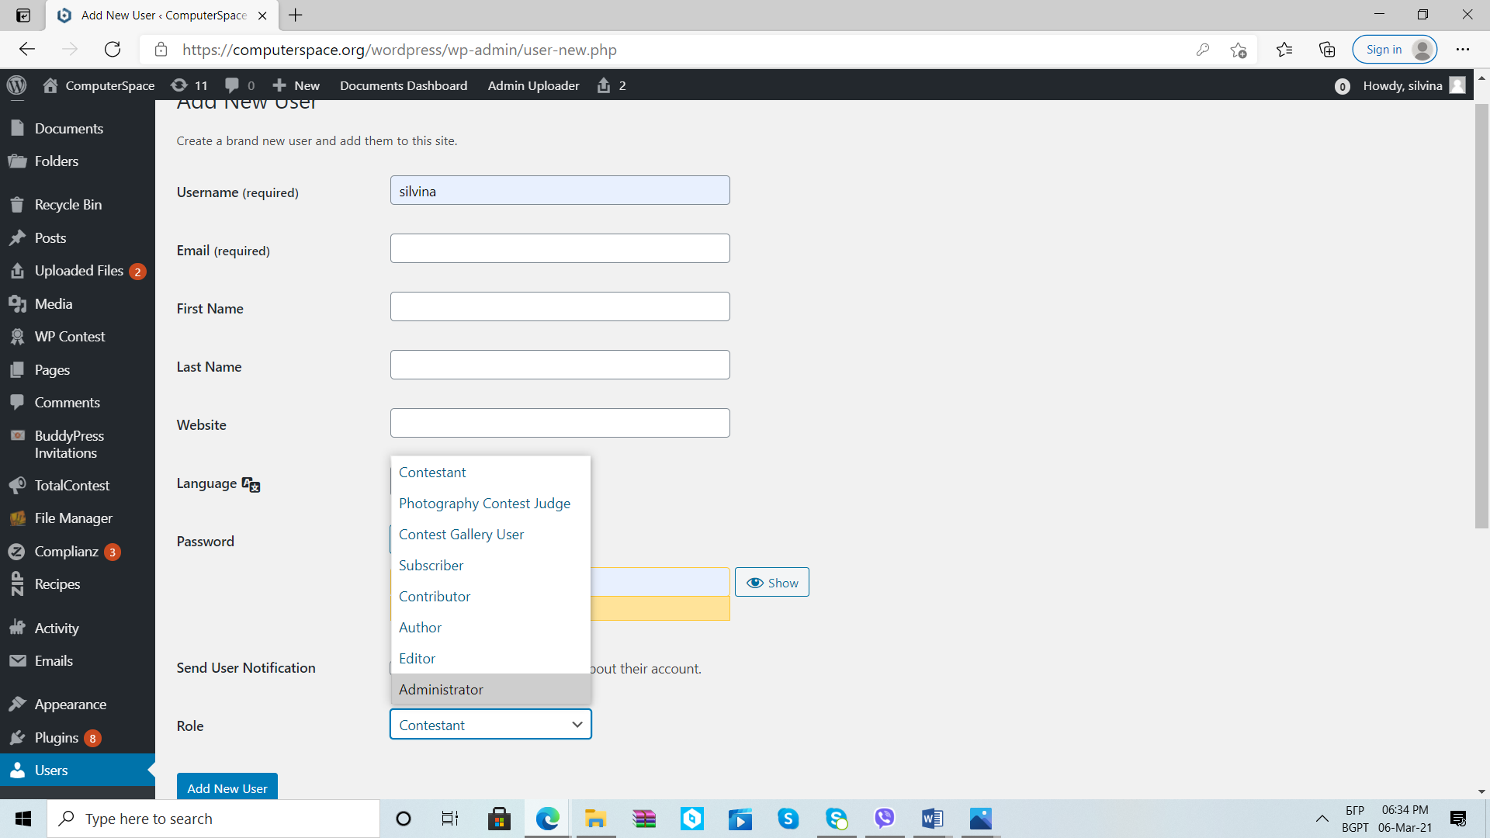

*Фиг. 2.2.2.10 Полета за създаване на нов потребител в базата данни на WordPress.*

**2.2.11 Динамично съдържание - If-So plugin**

Динамичното съдържание се отнася до интерактивно уеб съдържание, което се променя в зависимост от времето, местоположението и потребителя. Когато потребителят навигира в динамичен уебсайт, WordPress ще изтегли правилната информация от базата данни, за да се покаже на потребителя в зависимост от това на коя страница се намира. При статично съдържание това, което виждате отпред, няма да се промени. If-SO ви позволява да добавяте или замествате съдържание на вашия уебсайт въз основа на профила на посетителите или взаимодействието със сайта.

Трета глава

# Същинска част. Програмна реализация на уеб сайта.

**3.1 Инсталиране на WordPress и стартиране**

За да създадем свой сайт, първо е необходимо да инсталирате WordPress прeз официалния сайт [*WordPress.org*](https://wordpress.org/download/), като започнем с изтеглене и разархивиране на пакета WordPress:

-После създаваме база данни за WordPress на наишия уеб сървър, както и потребител на MySQL (или MariaDB), който има всички привилегии за достъп и модификация. Важно е да преименуваме wp-config-sample.php на wp-config.php, след това да редактираме файла и да добавим информацията за нашата база данни.

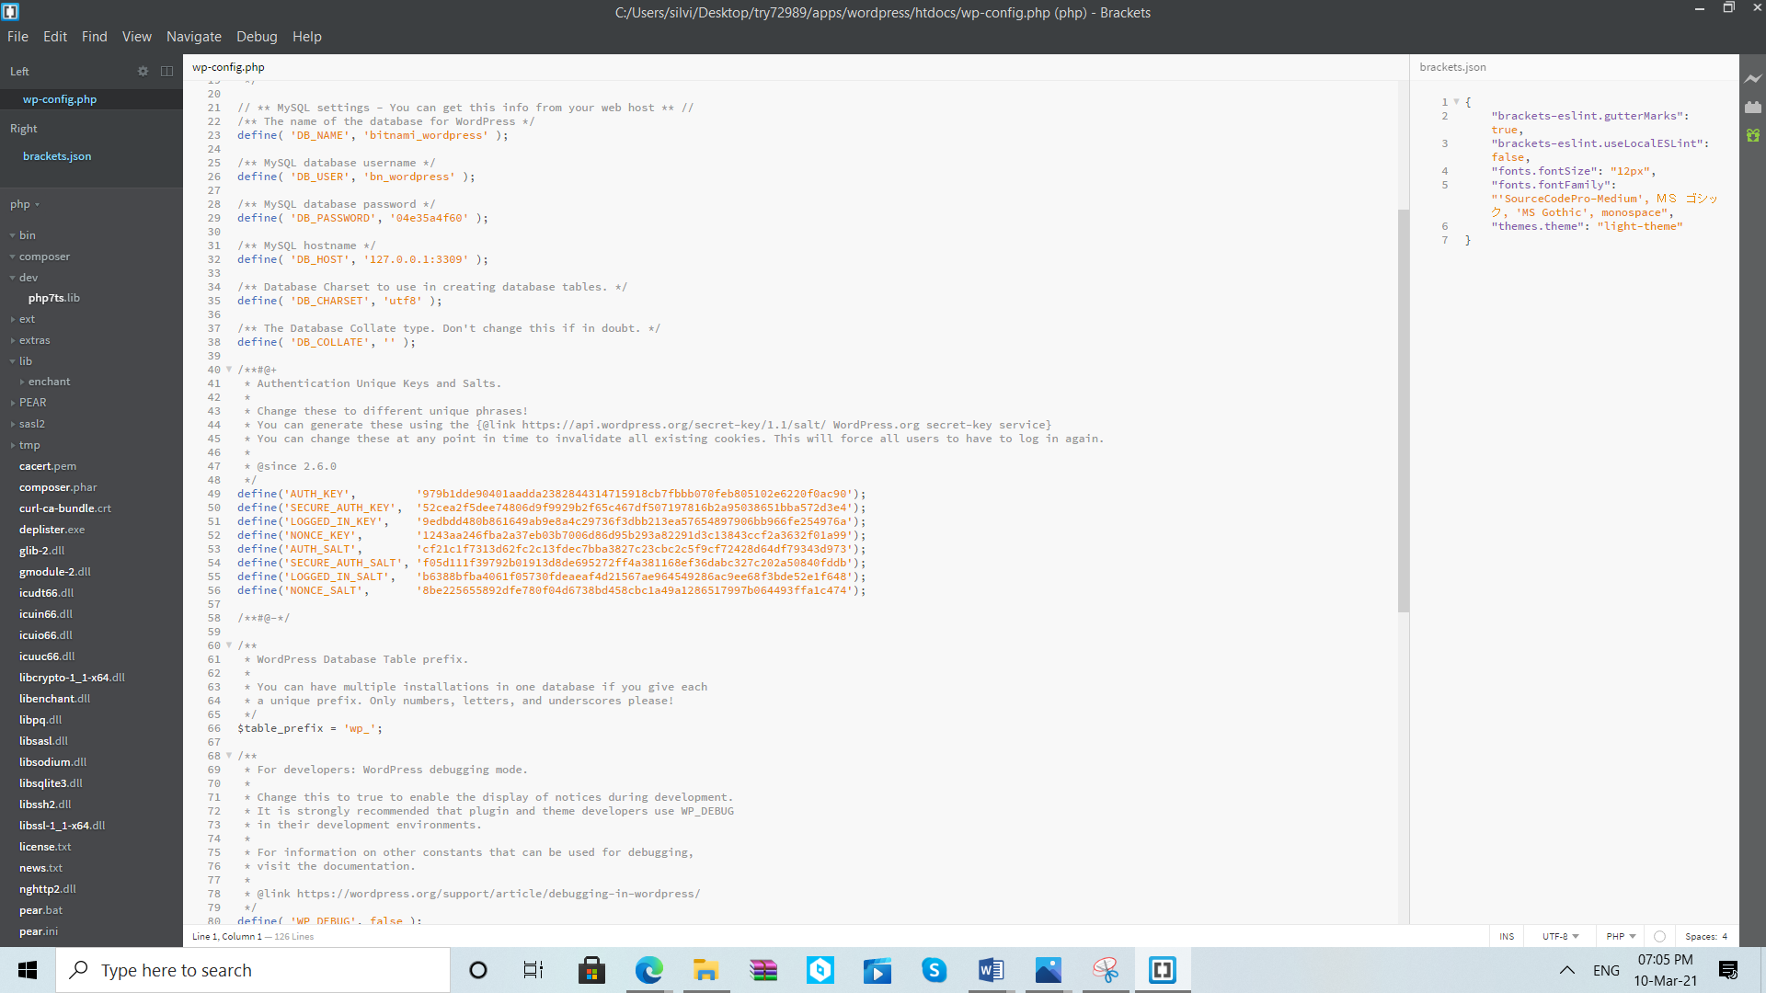

*Фиг. 3.3.1 Тялото на wp-config.php файла.*

-След това качваме файловете на WordPress на желаното място на нашия уеб сървър:

*Ако целта ни е да интегрирате WordPress в корена на домейна (http://example.com/), преместваме/качваме цялото съдържание на разархивираната директория на WordPress (с изключение на самата директория на WordPress) в основната директория на уеб сървъра.

*Ако искаме WordPress инсталацията ни да бъде в собствената поддиректория на уебсайта (http://example.com/blog/), създайте директорията на блога/сайта на нашия сървър и качваме съдържанието на разархивирания WordPress пакет в директорията чрез FTP .

-Следва да стартираме скрипта за инсталиране на WordPress, като отворим URL адреса с качените от нас файлове в уеб браузър. Ако WordPress в основната директория, отватяме: „http://example.com/“, а ако сме инсталирали WordPress в собствената си поддиректория, под името „блог“, трябва да отворим: „http://127.0.0.1:81 „.

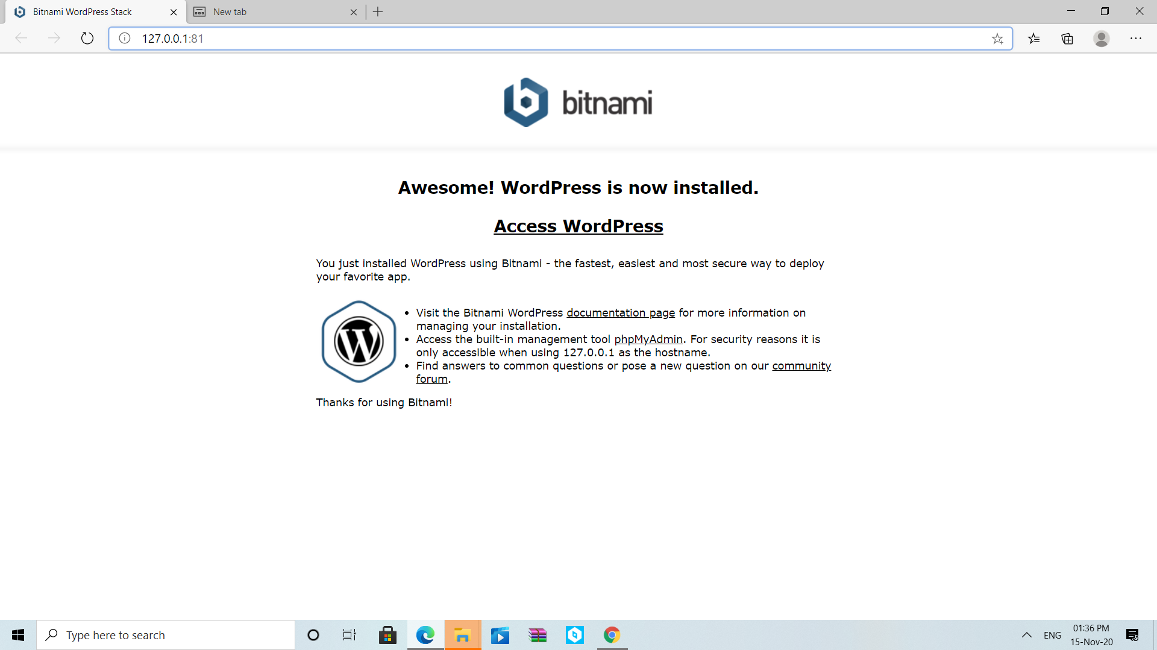

*Фиг. 3.3.1.2 Нашата начална уеб страница.*

Вече готови с инсталацията, имаме достъп до контролния панел на нашия бъдещ уеб сайт. През него се случва конфигурацията, управлението и добавянето на теми, разшитения, джаджи и т.н.:

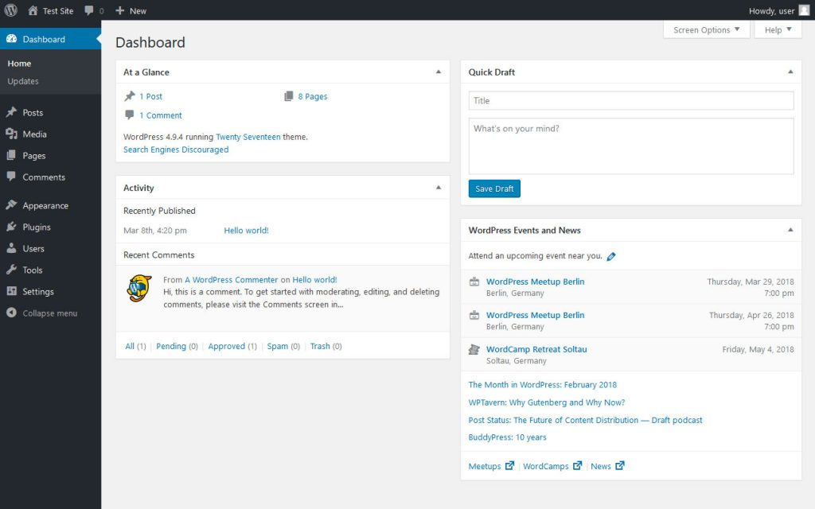

Фиг. 3.3.1.3 Контролния панел на уеб страницата ни, от който ще се случват всички бъдещи ъпдейти.

**3.2 Избор на Тема**

Влизайки в Appearance->Themes имаме възможност директно да изтеглим и активираме тема или да качим вече изтеглена локално такава. Аз избрах да инсталирам темата Twenty Twenty, тъй като тя предоставя шаблон с основни блокове, който най-много се доближаваше до идеята ми за потребителска част на сайта.

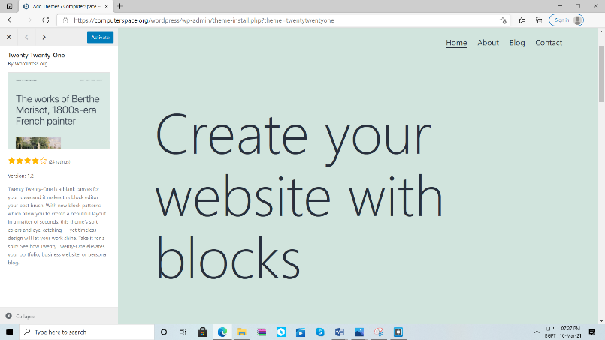

*Фиг. 3.3.2.1 Темата, която избрах да използвам за разработката на уеб сайта преди да я персонализирам.*

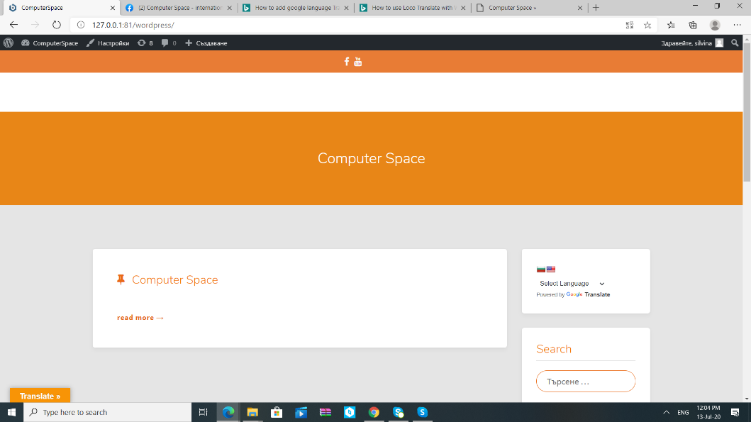

*Фиг. 3.3.2.1 Темата след първи настройки.*

**3.3 Инсталиране на Плъгини**

**3.3.1 SSL**

Когато се прави някакъв сайт, който е достъпен от интернет, винаги е възможно да минат търсещите машини, да го индексират, и така да се получи смесване на данните от него и вече съществуващ сайт. За да се избегне това, трябва да се създаде сайт в изолирана среда - на някой компютър, в изолирана локална мрежа, така че сайтът да не се вижда директно от интернет. Тогава няма да има нужда от регистриране на домейн, може да се използва генериран фалшив сертификат, което се случва по следния начин:

**3.3.1.1 Изтегляне на на двоични файлове на Windows на OpenSSL**. За целта отиваме на: https://slproweb.com/products/Win32OpenSSL.html, превъртаме надолу страницата до раздела „Изтегляне на Win32 OpenSSL“, и избираме правилния двоичен файл от списъка. За всяка версия има два основни типа: пълният инсталатор и лекият инсталатор.

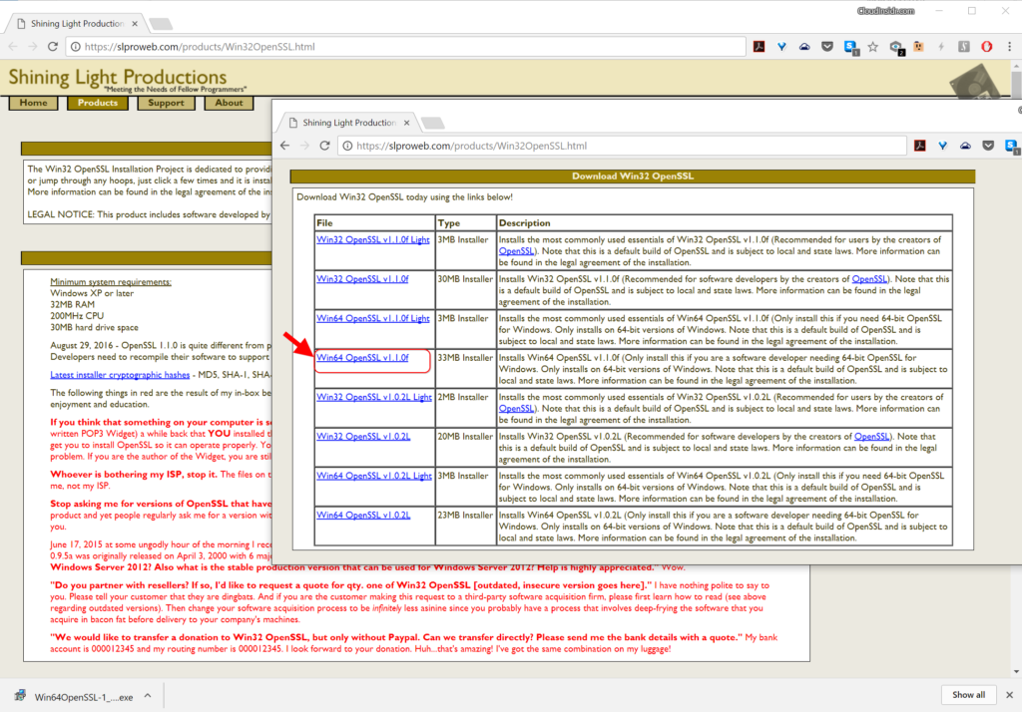

*Фиг. 3.3.3.1.1 Избор на правилни двоични файлове за инсталация на пакета OpenSSL на нашата виртуална машина.*

**3.3.1.2 Стартиране на OpenSSL** – препоругва се да направим инсталацията извън системната ни директория на Windows.

**3.3.1.3. Стартираме двоичния файл OpenSSL да извикате OpenSSL** – това става като щракнем с десния бутон върху него в Windows Explorer на мястото му за инсталиране, например в: C: \ OpenSSL-Win64 \ bin \ след това изберете “Run as Administrator”.

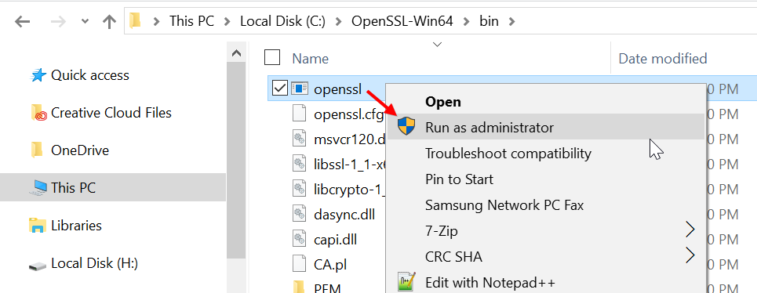

*Фиг. 3.3.3.1.3 Стартиране на инсталирания пакет.*

Той ще отвори cmd прозорец с командния ред OpenSSL.

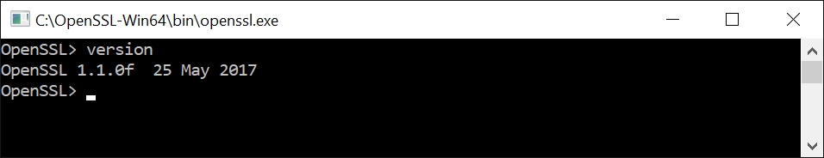

Фиг. 3.3.3.1.3 cmd прозорец с команден ред OpenSSL.

От него трябва да си създадем ключове с командата: *openssl req -newkey rsa: 2048 -nodes -keyout key.pem -x509 -days 365 -out certificate.pem*

Качвайки сертификата на нашия сайт в Wordpress и задавайки системните настройки, платформата ни вече работи пренасочвайки URL адреса на всяка от страниците си от http към https.

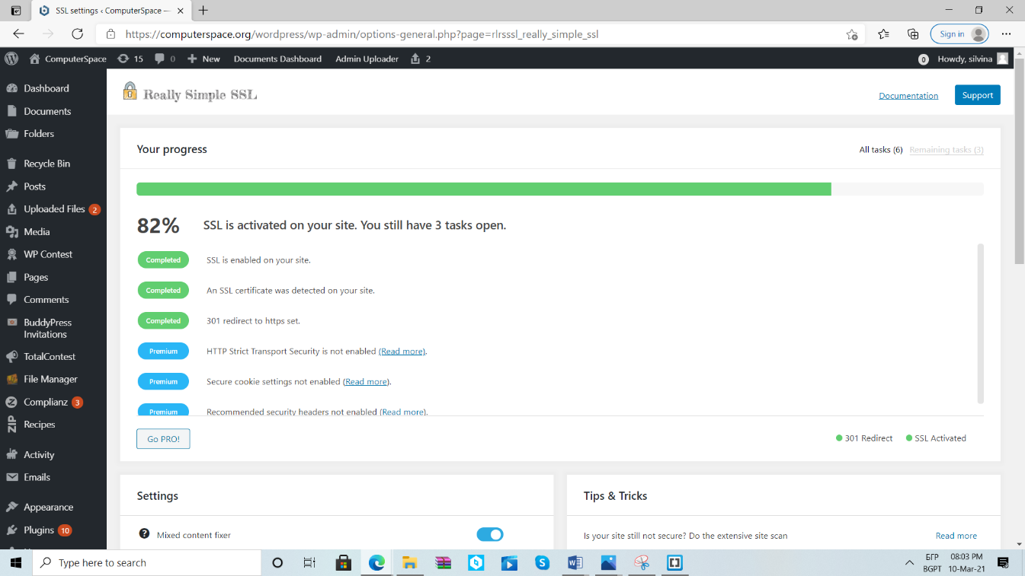

*Фиг. 3.3.3.1.3.1 OpenSSL пакета вече успешно зареден в нашата уеб страница.*

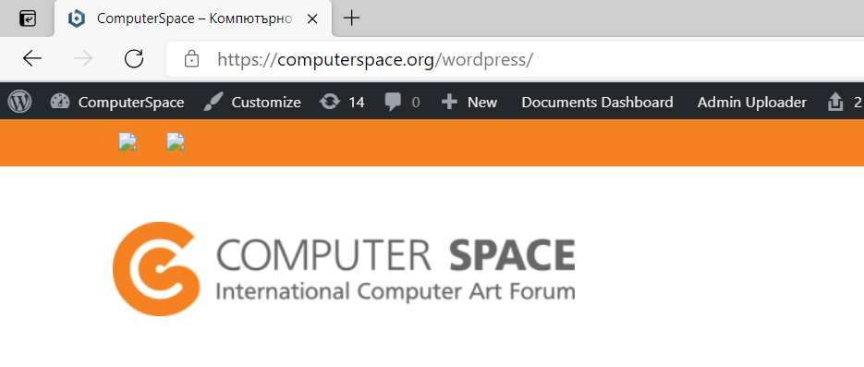

*Фиг. 3.3.3.1.3.2 Демонстрация на работата. Уеб сайтът ни вече работи по https, а не по http.*

**3.3.2 Качване на проекти чрез Total Contest Plugin**

Toй създава формуляри за качване на изображения и външна регистрация. Също така в него има опция за добавяне на гласуване от всеки един потребител на сайта. За да може сайта ни да се свързва с плъгина и да използва ресурсите му, е необходимо да добавим блок с текст: „*[totalcontest contest="315"]“* на страницата, на която създаваме фестивала („Фестивал 2021“).

Отваряйки Total Contest -> Create contect -> Fields в контролния панел имаме право да зададем параметрите, които ще искаме да въвеждат потребителите, качвайки своя проект на сайта ни.

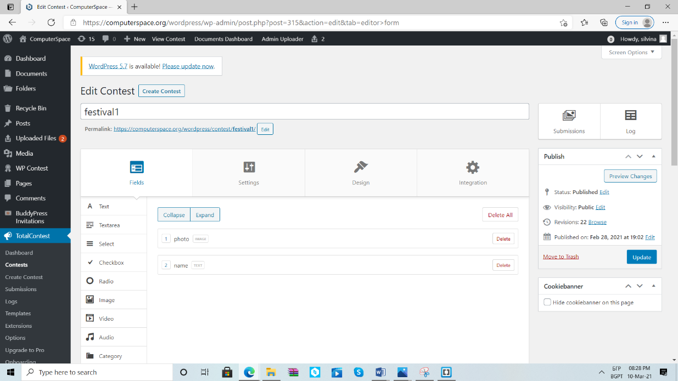

*Фиг. 3.3.3.2.1 Редактиране на полетата за популване при създаване на нов проект по потребителите на сайта.*

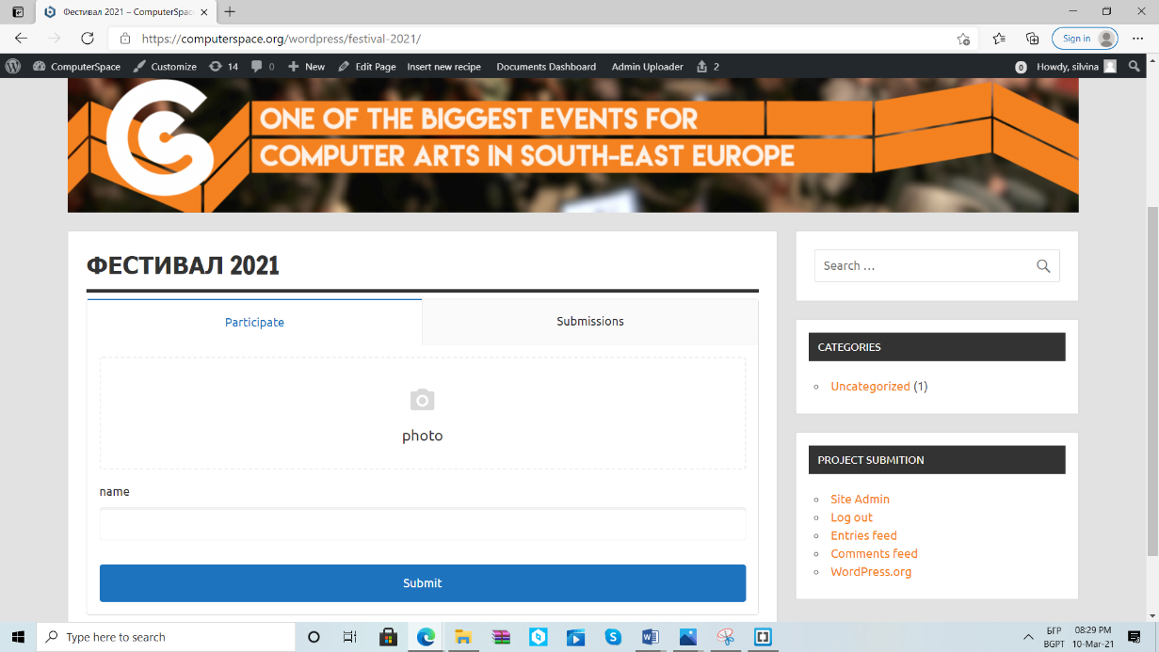

*Фиг. 3.3.3.2.2 Клиентска част за качване на проект.*

На Total Contest -> Create contect -> Settings пък задаваме компонентите, които искаме да се виждат на общия преглед на вече публикуваните проекти. Това може да са име на проекта, дата и час на публикуване, автор, корица, брой гласове и брой прегледи на публикацията.

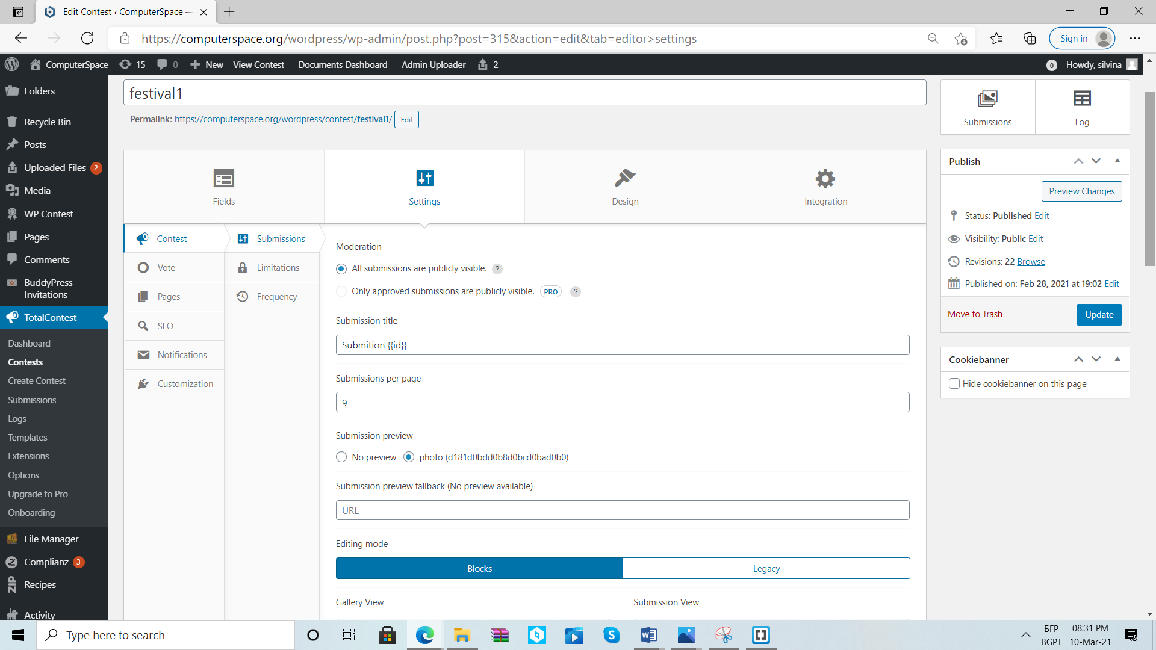

*Фиг. 3.3.3.2.4 Редактиране на информацията за вече публикуваните проекти, които ще се виждат от всеки един потребител на сайта.*

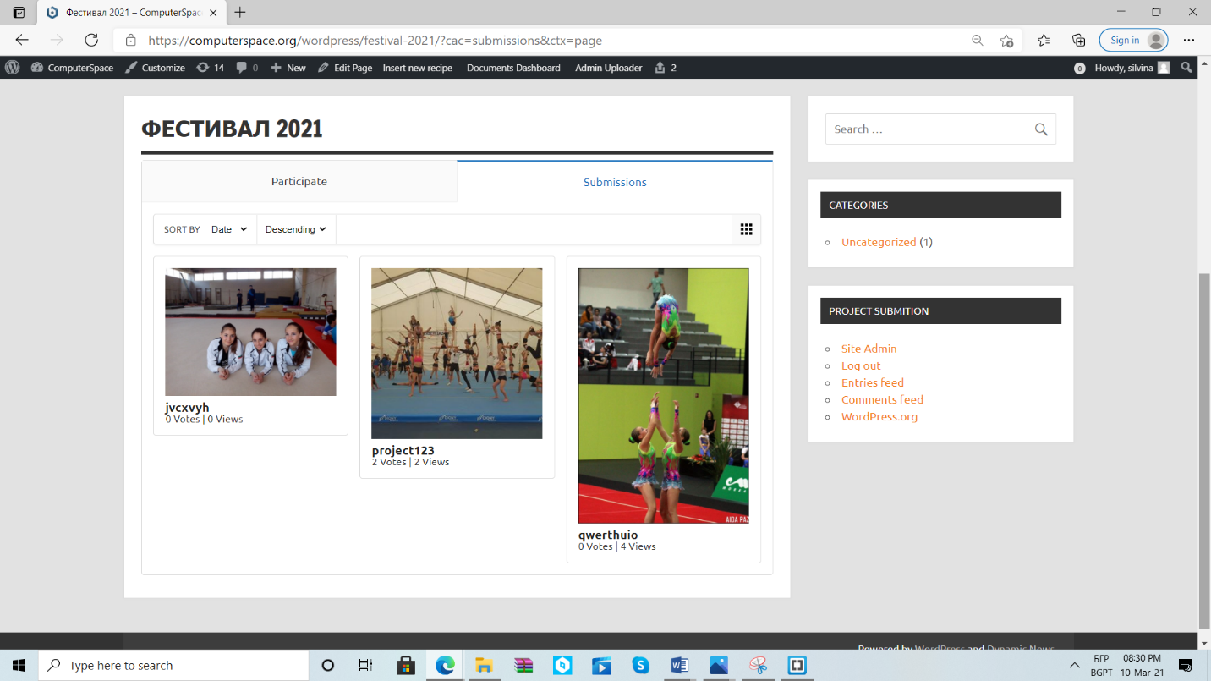

*Фиг. 3.3.3.2.2 Клиентска част за преглед на вече качените проекти.*

**3.3.3 Buddy Press**

За да стартираме BuddyPress, хостинга трябва да поддържа: версия на PHP, MySQL или MariaDB; както и да има HTTPS support. Автоматичната инсталация е най-лесният вариант, за целта влизаме в таблото за управление на WordPress, отворяме менюто Plugins и щракнете върху Add New. В полето за търсене въвеждаме “BuddyPress” и щракаме върху Search Plugins. След като го намерим, можем да видим подробности за най-новата версия, като рецензии на общността, оценки и описание. Инсталираме BuddyPress, като просто натиснеме “Install Now”.

Следва активиране: влизаме „Настройки> BuddyPress> Компоненти“ и коригираме активните компоненти, за да съответстват на нашата общност.

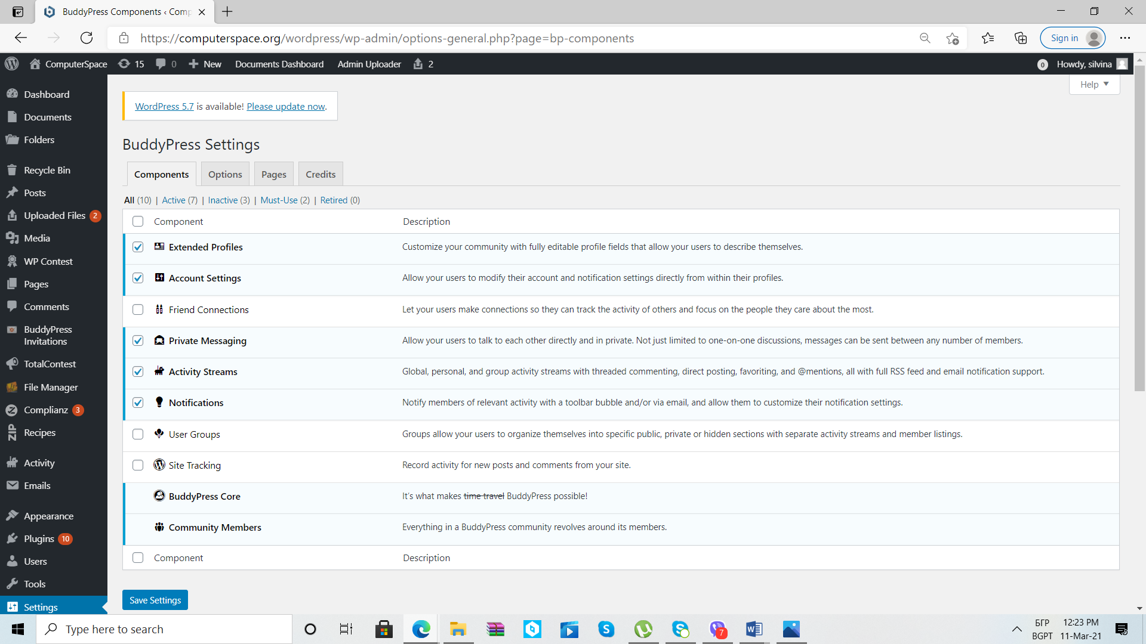

*Фиг. 3.3.3.3 Конфигуриране на приставките на плъгина BuddyPress.*

**3.3.4 Invite Anyone Plugin**

Започваме като инсталираме Invite Anyone в директорията си за WP плъгини и го активираме от таблото за управление на основния блог. Някои потребители съобщават за проблеми при активиране на приставката в целия сайт, така че има опция за активирането му само в блога на BuddyPress. Следва да конфигурираме приставката в Dashboard -> BuddyPress -> Invite Anyone, където можеm да персонализираме съобщението за покана по подразбиране, да определим кои членове на сайта имат право да канят по имейл и др. Ако настройваме от версия на Invite Anyone, по-стара от 0.8, данните ни ще бъдат мигрирани от персонализирана таблица на базата данни (wp_bp_invite_anyone) към персонализирани типове публикации в WordPress. След настройката можете безопасно да архивирате и премахнем таблицата wp_bp_invite_anyone от нашата база данни.

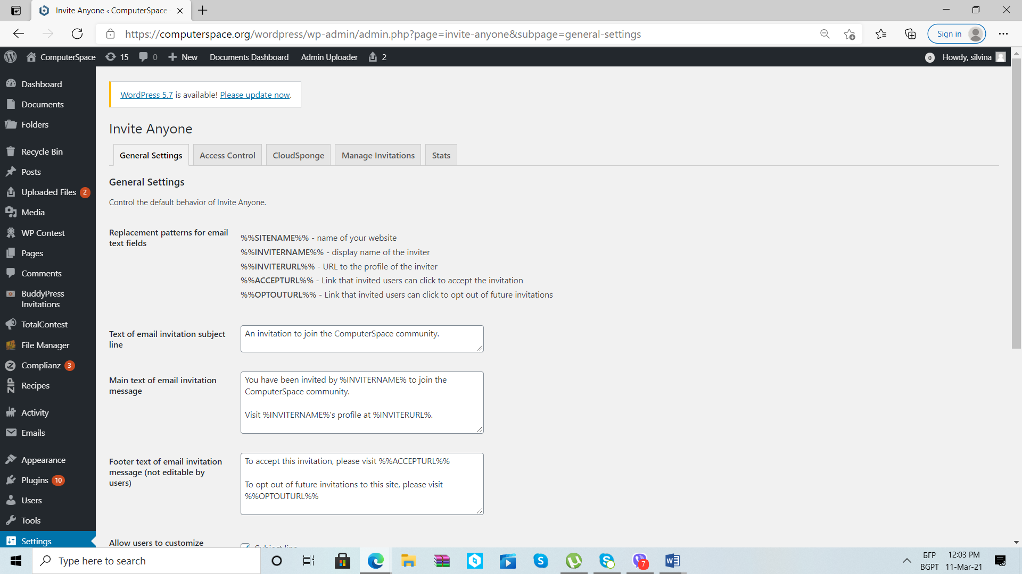

*Фиг. 3.3.3.4.1 Като отворим Invite Anyone в контролния панел и влезем в General Settings, можем да редактираме тялото на шаблона на поканата.*

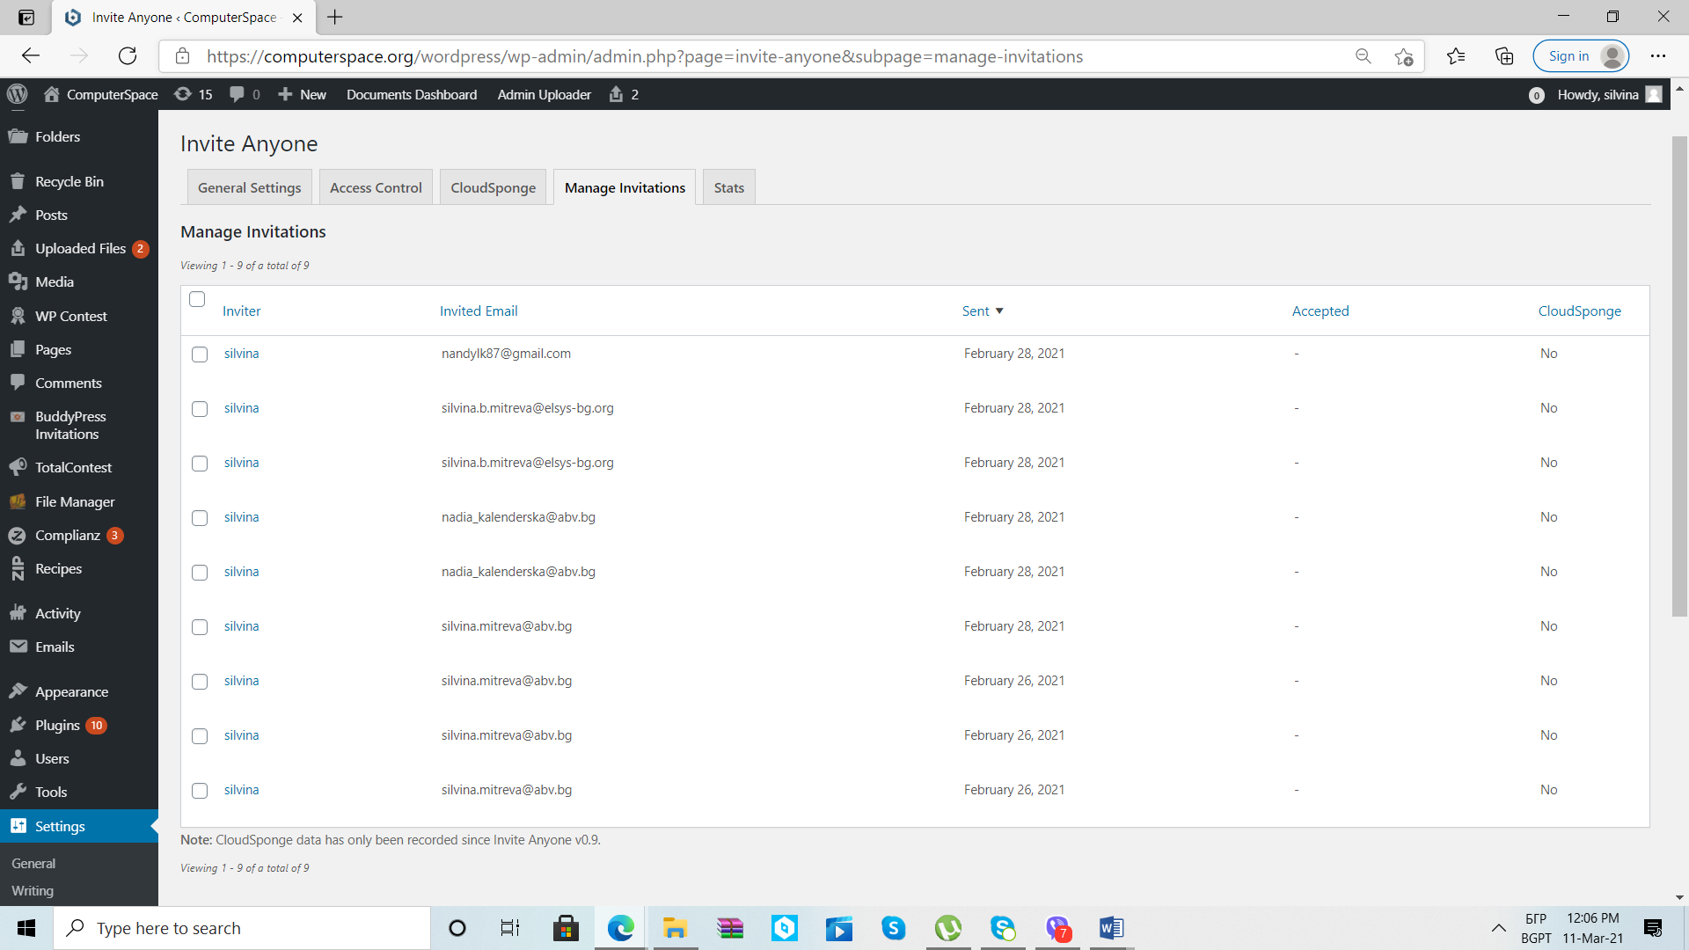

*Фиг. 3.3.3.4.2 В Invite Anyone -> Manage Invitations виждаме информацията за всяка покана, която е правена на сайта (нейния автор, имейл на адресант и дата и час на изпращане).*

Влизайки в профила си в сайта, всеки потребител има опция за изпращане на покани и получаване на съобщения и известия, която автоматично се генерира на уеб сайта.

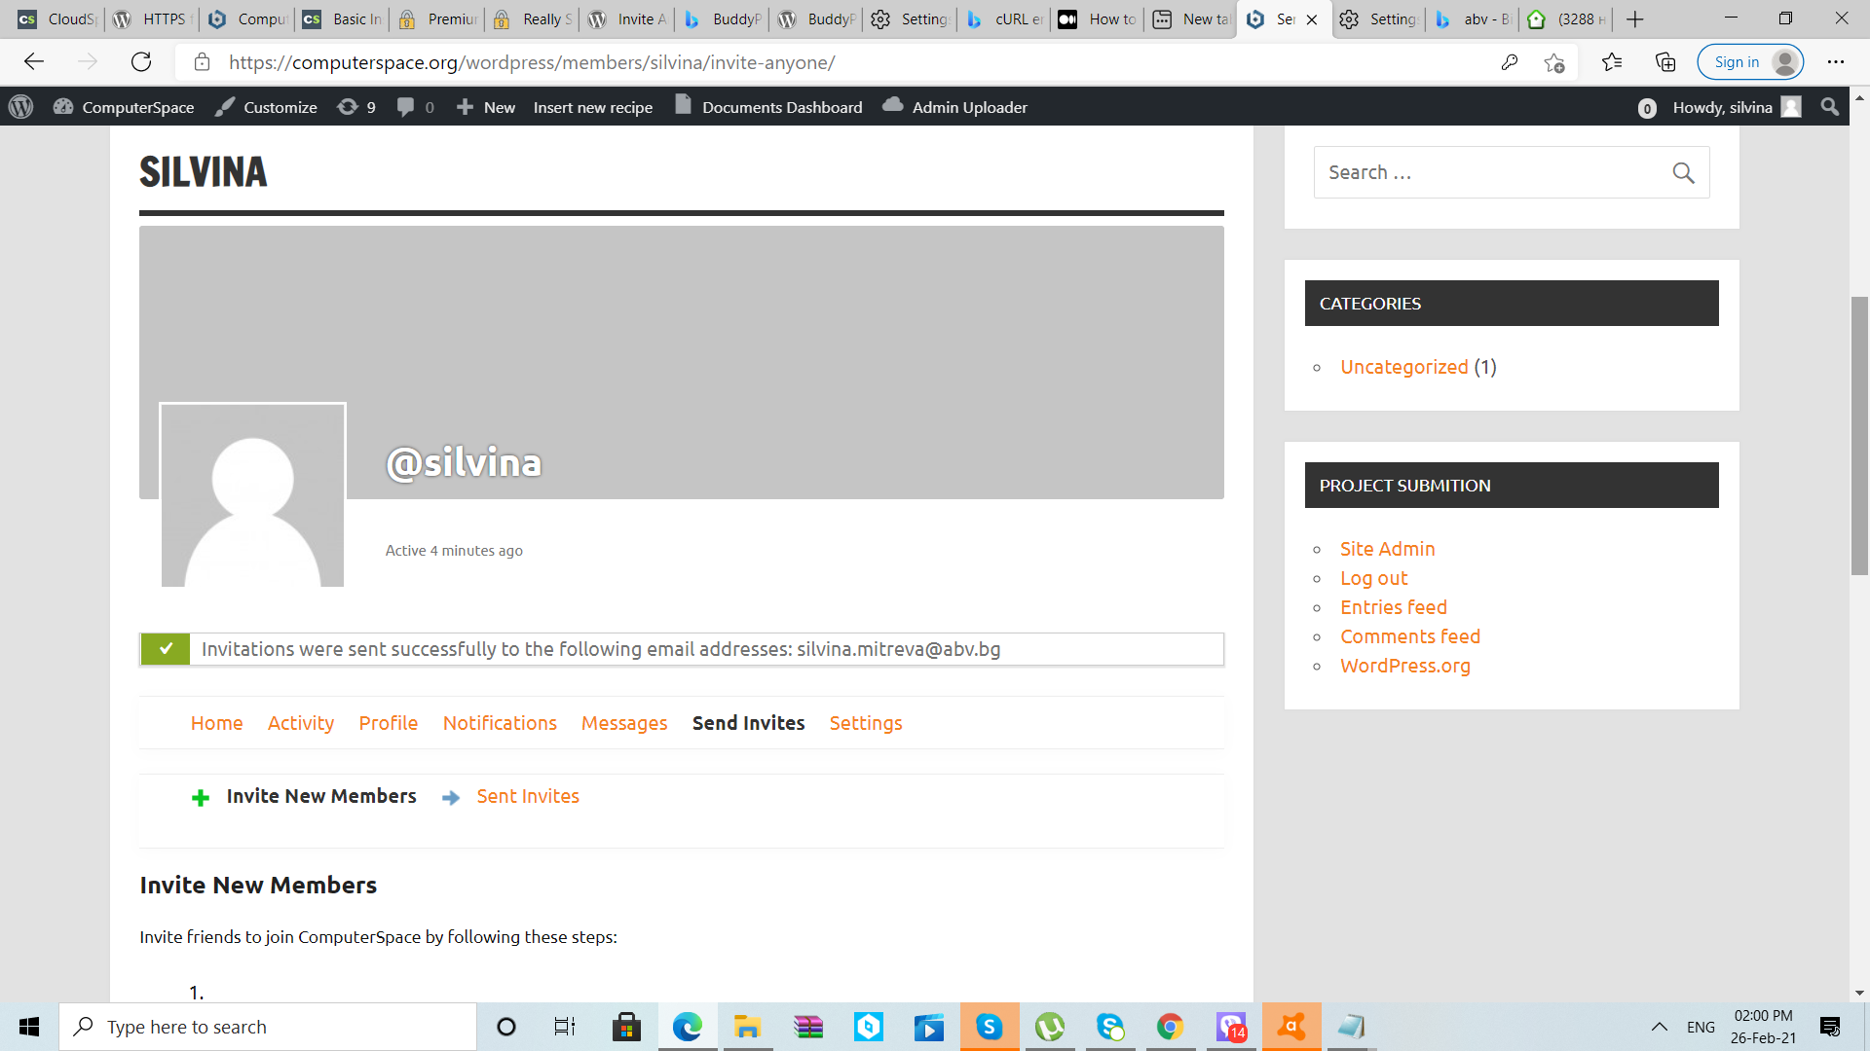

*Фиг. 3.3.3.4.3 При въвеждане на данните на поканата, сайта изписва съобщение, което казва дали тя е била успешно изпълнена.*

**3.3.5 If-So**

Създаването на динамичен тригер с If-So е много просто: 1. Избераме условие 2. Посочваме съдържанието, което искаме да покажем, ако условието е изпълнено. 3. Задаваме съдържанието да се показва, ако условието не е изпълнено (по избор). 4. Поставяме шорткода навсякъде, където искаме да покажем съдържанието - всеки път, когато се зареди страница с шорткод, една от версиите на съдържанието ще се показва съответно.

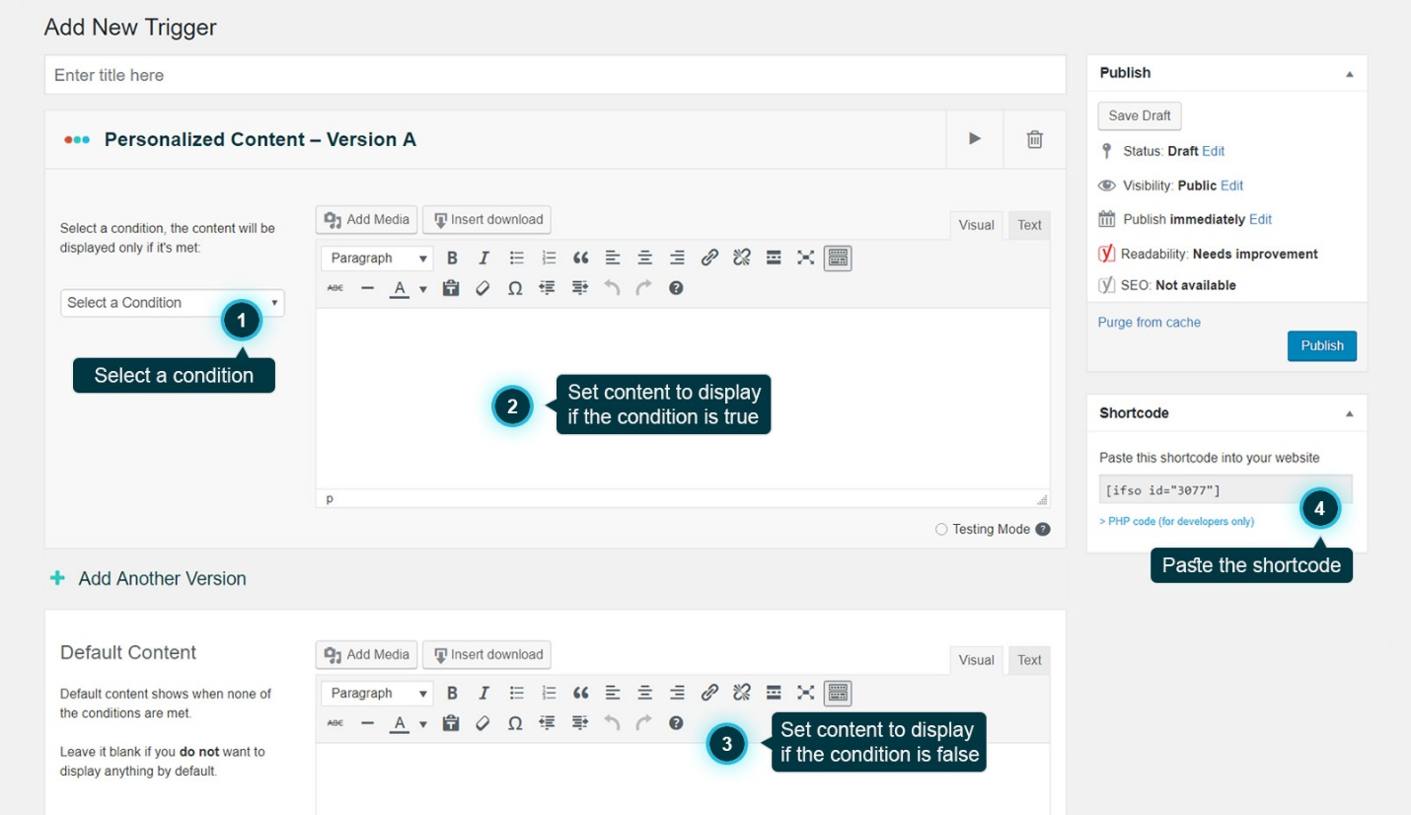

*Фиг. 3.3.3.5 Създаване на динамично съдържание на нашия уеб сайт.*

Четвърта глава

**Наръчник на потребителя.**

**4.1 Начало**

Тъй като платформата на Computer Space, която създадох на WordPress се намира локално на моя компютър и до момента не е качена като самостоятелна уеб страница в интернет, на този етап, тя може да бъде достъпена само от виртуалната машина, на която е създадена. До нея няма достъп само лицето с административни права, но и обикновения потребител на сайта, който посещавайки: “[*ComputerSpace – Компютърно Пространство – международен форум за компютърни изкуства*](https://computerspace.org/wordpress/) ” вижда началната страница на платформата в този вид:

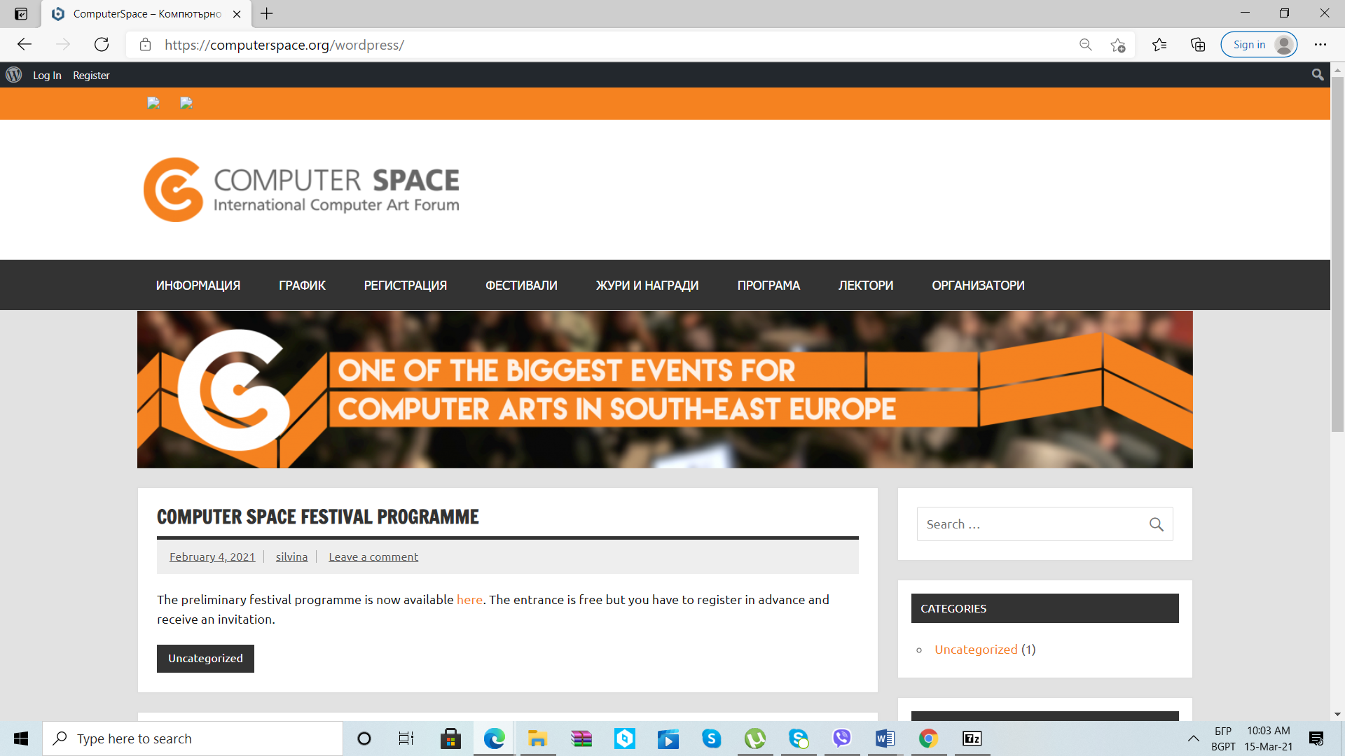*Фиг. 4.1. Начална страница при нерегистриран потребител.*

**4.2 Вход и регистрация**

4.2.1 След натискане на рогния ляв бутон „Log In“ потребителят може да влезе в сайта със своето потребителско име и парола за достъп.

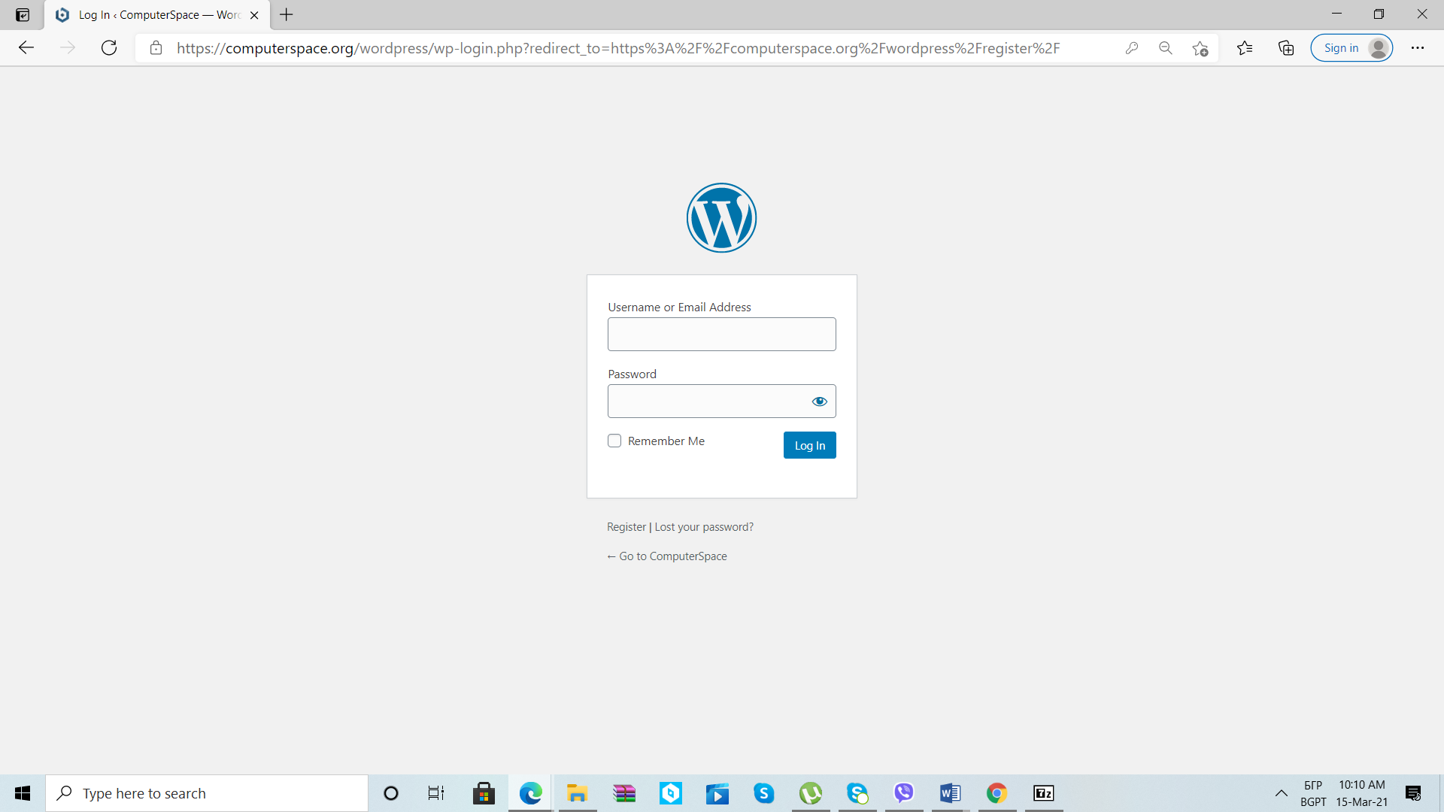

*Фиг. 4.2.1 Влизане във вече съществуващ профил.*

4.2.2 Ако той все още няма създаден профил, кликайки върху „Register“, може да си създаде такъв:

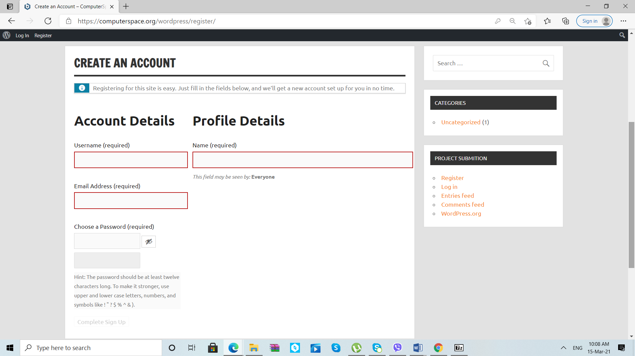

*Фиг. 4.2 Създаване на нов акаунт.*

**4.3 Главно навигационно меню**

Водейки се по него и следвайки подменютата му, нашият потребител може да достига до основните секции в сайта като: „История“, „Галерия“, „Архив“ и „Фестивал 2021“.

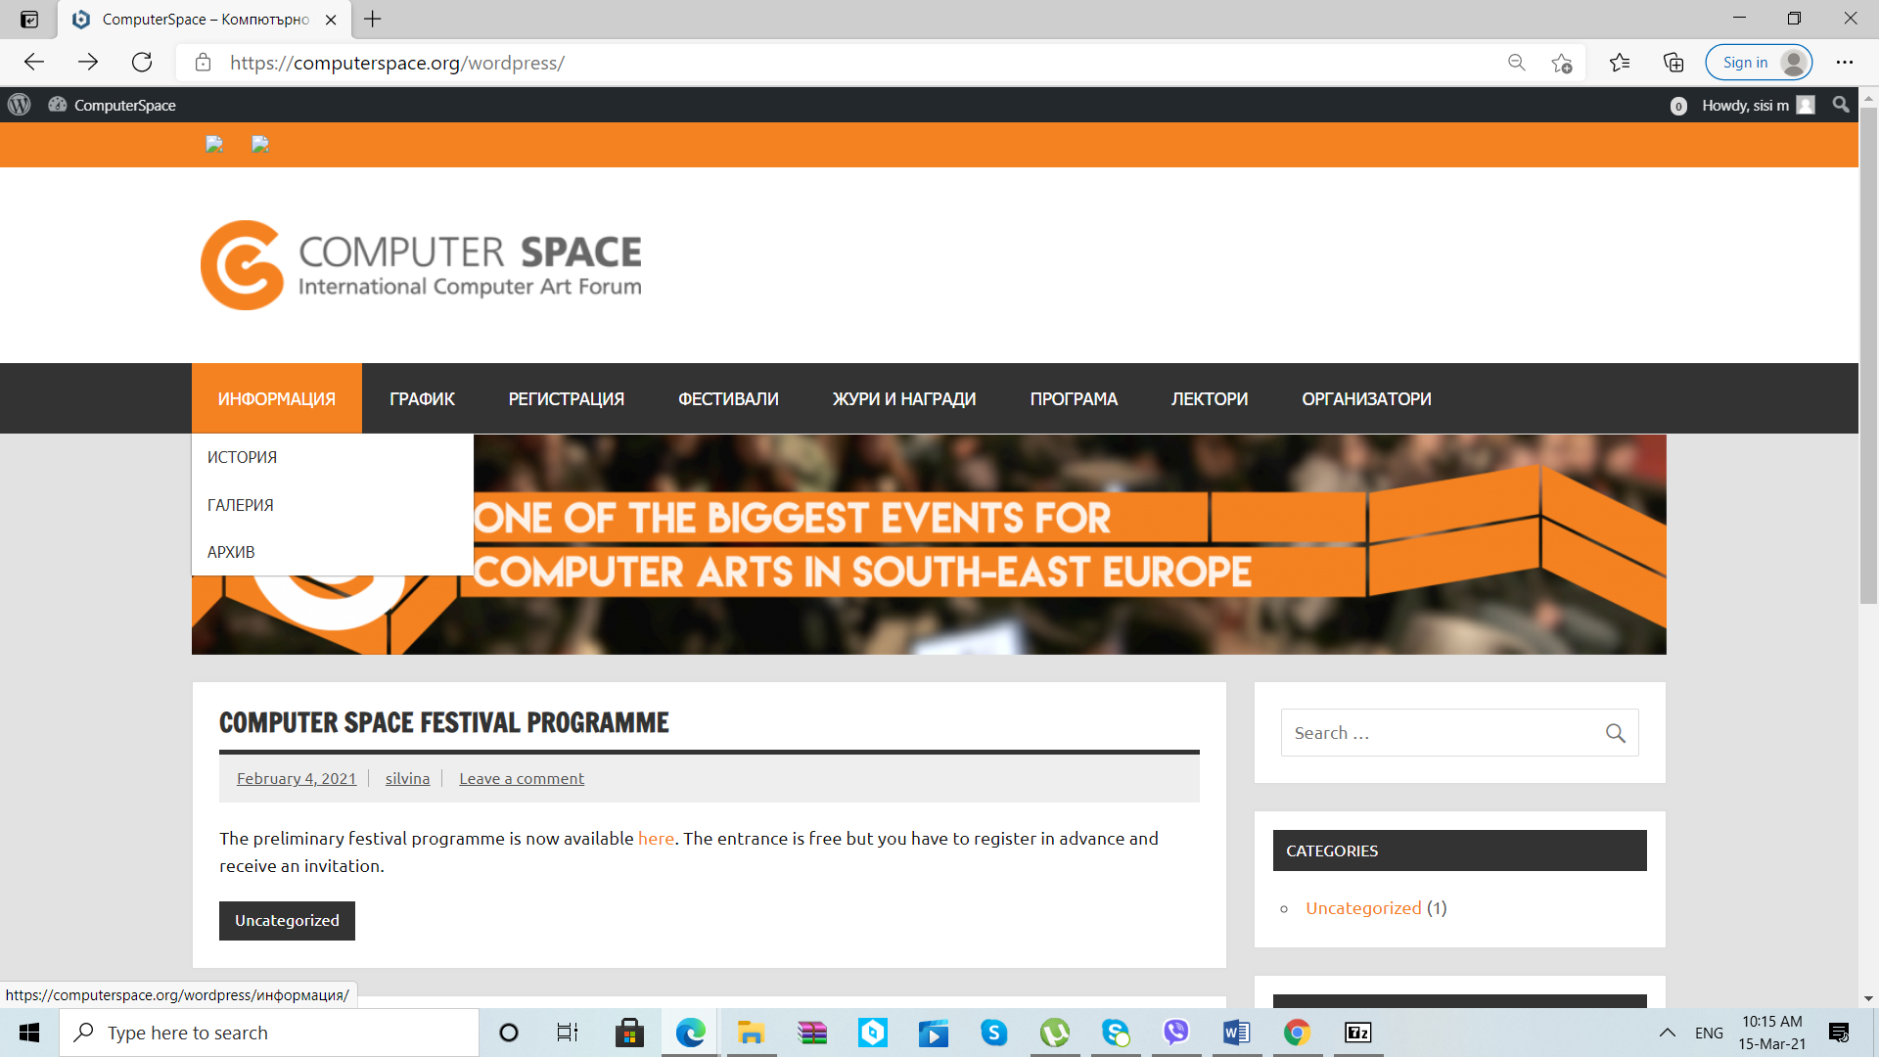

*Фиг. 4.3 Главно навигационно меню на уеб сайта.*

**4.4. Фестивали -> Фестивал 2021**

„Фестивал 2021“ е подменю на „Фестивали“ от главната навигация, от което потребителят може да види информацията, която се предоставя за конкретния фестивал: „Качване на проект“ и „Преглед на качените проекти“.

**4.4.1. Качване на проект**

Влизайки на Фестивали -> Фестивал 2021 и натискайки бутона “Participate”, всеки потребител има възможност да качи свой проект на сайта, който се изразява в попълването на две полета за добавяне на изображение и избор на име на публикацията. След натискане на бутона „Submit“ проекта е успешно добавен в базата данни на текущия фестивал.

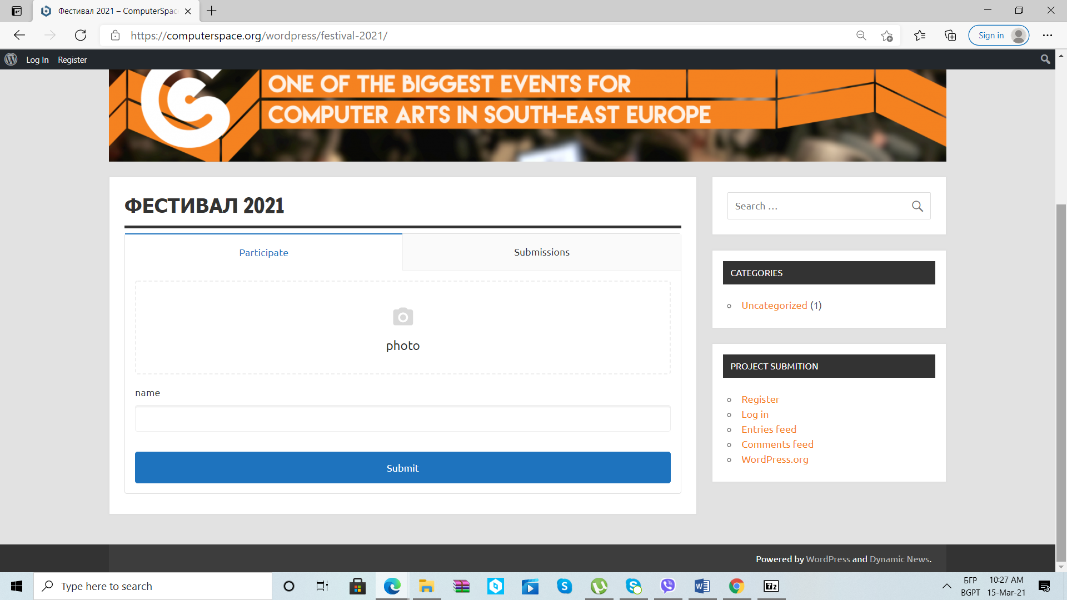

*Фиг. 4.4.1. Качване на проект.*

**4.4.2. Преглед на публикуваните проекти**

Влизайки на Фестивали -> Фестивал 2021 и натискайки бутона “Submissions”, всеки потребител може да разгледа качените до момента проекти за конкретния фестивал и кликайки два пъти върху някой от проектите, да го отвори и чрез натискане на бутона „Vote“, автоматично да даде гласа си за него.

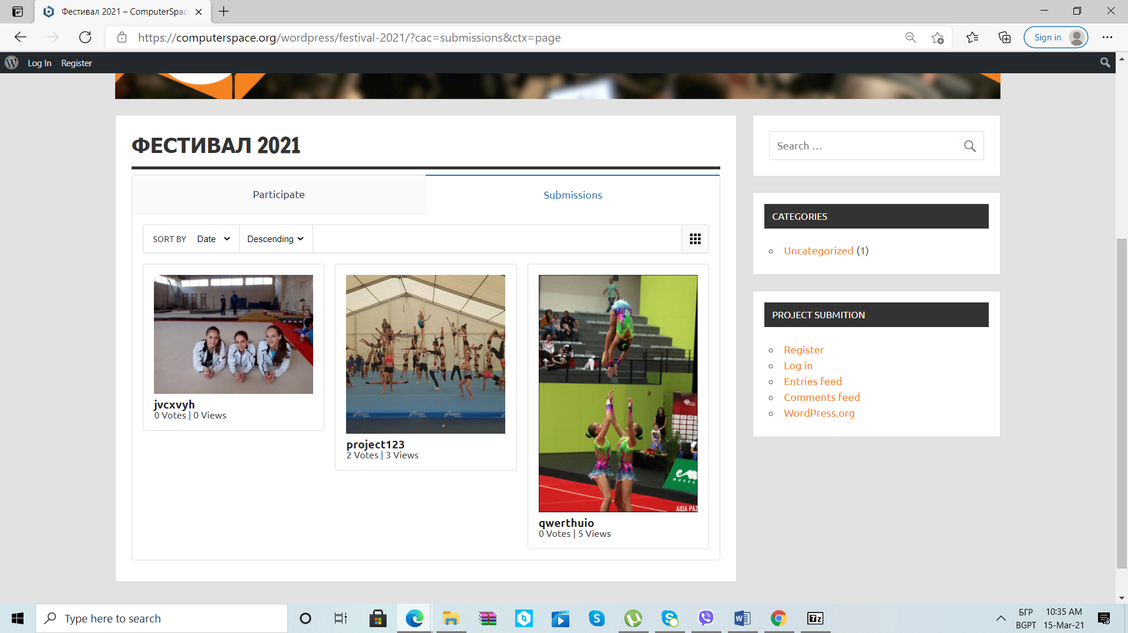

*Фиг. 4.4.2.1 Преглед на качените проекти.*

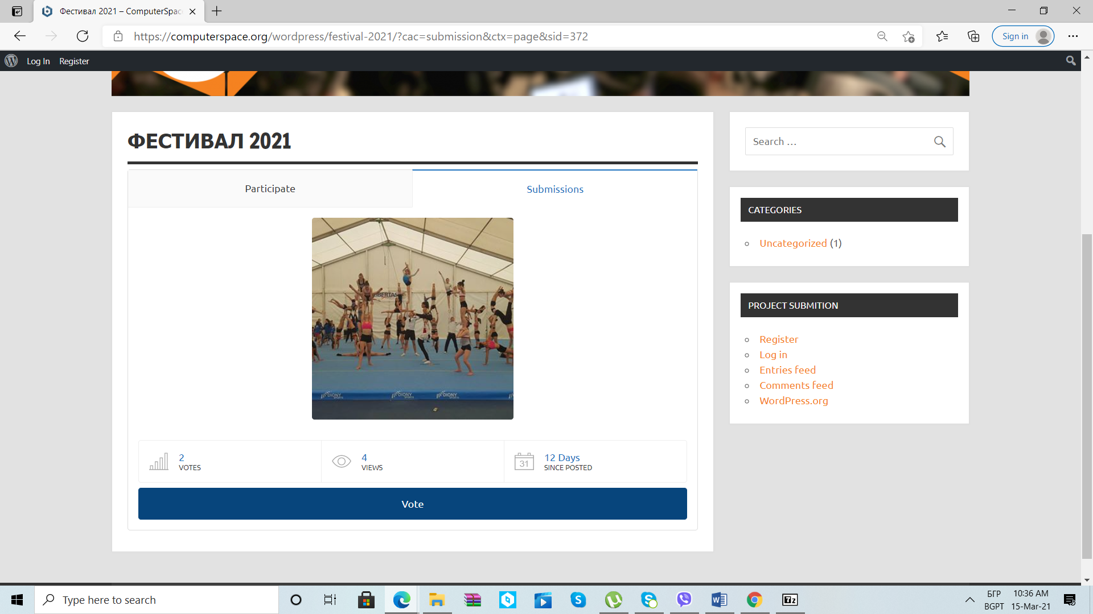

*Фиг. 4.4.2.2. Гласуване за избран проект.*

**4.5. Опции в потребителския профил**

**С**лед като сме се регистрирали и успешно влезли в профила си и кликайки на него (най-отгоре в дясно на началния екран на сайта), можем да боравим с опциите, които той ни предоставя, като например изпращане на покани, получаване на известия и съобщения от други потребители на Платформата за Компютърно пространство.

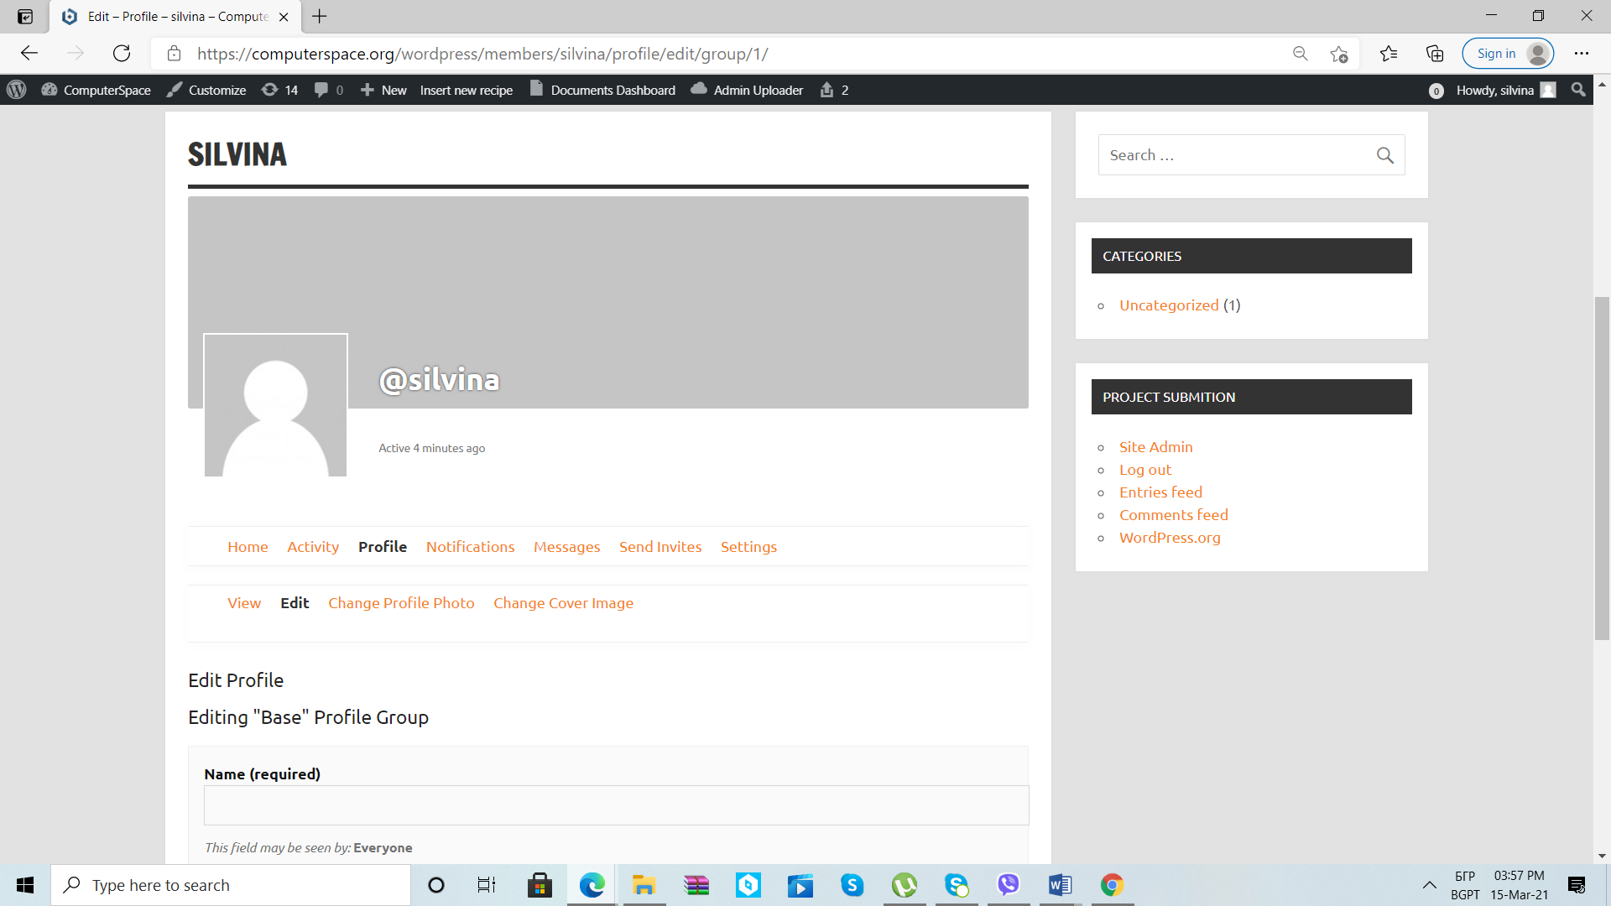

*Фиг. 4.5. Отворен потребителски профил.*

Заключение

В дипломната работа са постигнати следните цели:

* Инсталация на пакета на WordPress
* Успешно реализиране на локален сайт
* Задаване на тема на сайта
* Инсталиране на SSL сертификат на виртуалната машина
* Механично създаване на ключове за активация на сетвификата в сайта
* Качване на сертификата чрез плъгин
* Реализиране на регистрация за потребители на сайта
* Качване на проекти от всеки потребителски профил
* Оценяване на качените проекти чрез гласуване
* Динамично съдържание на сайта
* Линкове към Facebook и YouTube станиците на фестивала

Използвана литература

[1.1] [What is a Website? - Definition from Techopedia](https://www.techopedia.com/definition/5411/website)

[1.2] [Blog Tool, Publishing Platform, and CMS — WordPress.org](https://wordpress.org/)

[1.3] [WordPress Cloud Hosting, WordPress Installer, Docker Container and VM (bitnami.com)](https://bitnami.com/stack/wordpress)

[1.4] Welcome! - The Apache HTTP Server Project

[1.5] <https://www.oracle.com/mysql/>

[1.6] MariaDB: A MySQL Alternative | MariaDB

Съдържание

Увод…………………………………………………………………4

1. Първа глава: Методи и технологии за реализиране на WordPress сайтове……………………………………………..………......…..5
   1. Уеб сайт……………………………………...………5
   2. WordPress………………………………………..…..5

1.2.1 Език и поддръжка ……………….…….…..….6

1.2.2 Bitnami……………………………………..…..6

1.2.3 Apache HTTP Server………………………..…7

1.2.4 Apache WEB Serve…………………..…..…….8

1.3 Wix …….......…………………………………...…....….8

1.4 Weebly…………………………..…………………....…8

1.5 Jimdo ……………………………………………..…..…9

1.6 Squarespace ……………………...……………..…...….10

1.7 Joomla…………………………...………………....…...10

1.8 Webnode………………………...…………………..….11

1.9 MySql database……………………………………..….11

1.10 MariaDB………………………………………..…….12

2.Втора глава: Проектиране на структурата на уеб сайта…………………………………….……………..................13

2.1 Изисквания към сайта...............…..……………....….13

2.2 Аргументация за избора на средите за разработка..…………………………………..……………....….14

# 2.2.1 WordPress.........................................................14

2.2.1.1 Теми....................................................14

2.2.1.2 Разширения.........................................14

2.2.1.3 Джаджи...............................................15

2.2.2 BuddyPress…………………………………....…15

2.2.3 **Complianz | GDPR/CCPA Cookie Consent**.....….16

2.2.4 InviteAnyone…….………………………....……16

2.2.5 WordPress File Upload…….………………....…17

2.2.6 Push Notifications….………………………....…18

2.2.7 PWA……..…………………………………....…19

2.2.8 WP Force SSL…...……………………....………20

2.2.9 Total Contest - Lite…...…………………....…….20

2.2.10 База данни...........................................................21

2.2.11 If-So plugin……...………………………....…...21

3.Трета глава: Същинска част. Програмна реализация на уеб сайта.

3.1 Инсталиране на WordPress и стартиране ……....……23

3.2 Избор на тема........................…………………....…….25

3.3 Инсталиране на плъгини...............................................26

3.3.1 SSL……………………………………....…….26

3.3.1.1 Изтегляне на на двоични файлове на Windows на OpenSSL……………………………....…..27

3.3.1.2 Стартиране на OpenSSL………….....27

3.3.1.3. Стартираме двоичния файл OpenSSL да извикате OpenSSL………………………......27

3.3.2 Качване на проекти с Total Contest Plugin....29

3.3.3 Buddy Press…………………………………...32

3.3.4 Invite Anyone…………………………………...32

3.3.3 If-So……………………………………………..35

4. Четвърта глава: Наръчник на потребителя.

4.1 Начало.........................................................................................37

4.2 Вход и регистрация....................................................................38

4.3 Главно навигационно меню......................................................39

4.4 Фестивали -> Фестивал 2021.....................................................40

4.4.1 Качване на проект..........................................................40

4.4.2 Преглед на публикуваните проекти.............................40

4.5 Опции в потребителския профил...............................................42